Евразийский национальный университет им. Л.Н. Гумилева

УДК 537.622.4. | На правах рукописи

ОМАРОВА АЛИЯ ЖАНАДИЛОВНА

Синтез, характеризация и практическое применение тонких пленок ACdSe (A=Co, Ni,Fe)

6D060500 – Ядерная физика

Диссертация на соискание
степени доктора философии (PhD)

Научный руководитель
доктор физика-математических наук,
профессор
К.К. Кадыржанов

Зарубежный консультант
кандидат физика-математических наук.,
Е.Ю. Канюков

Республика Казахстан
Нур-Султан, 2022
СОДЕРЖАНИЕ

НОРМАТИВНЫЕ ССЫЛКИ……………………………………………... | 3
ОБОЗНАЧЕНИЯ И СОКРАЩЕНИЯ…………………………………… | 4
ВВЕДЕНИЕ…………………………………………………………………. | 5
1 ТОНКИЕ ПЛЕНКИ НА ОСНОВЕ СОЕДИНЕНИЙ CdSe: СИНТЕЗ, СВОЙСТВА, ПРАКТИЧЕСКОЕ ПРИМЕНЕНИЕ………... | 13
1.1 Структуры на основе CdSe……………………………………………… | 13
1.2 Допирование тонких пленок на основе CdSe…………………………. | 25
1.3 Применение тонких пленок на основе CdSe в качестве фотокатализаторов………………………………………………………….. | 30
2 МЕТОДИКА ПРОВЕДЕНИЯ ЭКСПЕРИМЕНТА…………..……….. | 38
2.1 Электрохимический синтез тонких пленок ACdSe (A=Co, Ni,Fe)…… | 38
2.2 Изучение структурных параметров и фазового состава синтезированных тонких пленок…………………………………………… | 40
2.3 Исследование морфологических особенностей синтезированных тонких пленок…………………………………………………………...…… | 41
2.4 Исследование оптических и проводящих свойств тонких пленок…… | 42
2.5 Исследование фотокаталитической активности тонких пленок…….. | 43
3 СИНТЕЗ И СВОЙСТВА ТОНКИХ ПЛЕНОК ACdSe (A=Co, Ni, Fe) | 45
3.1 Исследование влияния разности прикладываемых потенциалов на структурные, морфологические и проводящие свойства CdSe тонких пленок………………………………………………………………………… | 45
3.2 Изучение влияния допирования Co на свойства синтезированных CdSe тонких пленок…………………………………………………………. | 54
3.3 Допирование Ni на структурные и оптические свойства тонких пленок CdSe………………………………………………………………….. | 62
3.4 Изучение влияние допирования Fe на структурные и оптические свойства тонких пленок CdSe………………………………………………. | 68
Краткие итоги раздела ……………………………………………………… | 77
4 ИССЛЕДОВАНИЕ ФОТОКАТАЛИТИЧЕСКОЙ АКТИВНОСТИ ТОНКИХ CdSe ПЛЕНОК, ДОПИРОВАННЫХ Co, Ni, Fe………….... | 79
4.1 Фотокаталитическое разложение гидрохлорид тетрациклина с помощью CdSe тонких пленок……………………………………………… | 79
4.2 Фотокаталитическое разложение гидрохлорид тетрациклина с помощью СоCdSe тонких пленок………………………………………….. | 80
4.3 Фотокаталитическое разложение Родамина Б с помощью NiCdSe тонких пленок……………………………………………………………….. | 82
4.4 Фотокаталитическое разложение Родамина Б с помощью FeCdSe тонких пленок……………………………………………………………….. | 85
Краткие итоги раздела………………………………………………………. | 87
ЗАКЛЮЧЕНИЕ…………………………………………………………….. | 89
СПИСОК ИСПОЛЬЗОВАННЫХ ИСТОЧНИКОВ……………………. | 91
НОРМАТИВНЫЕ ССЫЛКИ

В настоящей диссертации использованы ссылки на следующие стандарты:
ГОСО РК 5.04.034-2011. Государственный общеобязательный стандарт образования Республики Казахстан. Послевузовское образование.
Докторантура. Основные положения (изменения от 23 августа 2012г. №1080).
Правила присуждения ученых степеней от 31 марта 2011 года №127.
ГОСТ 7.32-2001. Межгосударственные стандарты: (изменения от 2006г).
ГОСТ 7.1-2003. Библиографическая запись. Библиографическое описание. Общие требования и правила составления.
ОБОЗНАЧЕНИЯ И СОКРАЩЕНИЯ

OLED | – Organic Light-Emitting Diode – органический светодиод
“core-shell” | – тип структуры «ядро-оболочка»
Cd | – кадмий
Se | – селен
Ni | – никель
Fe | – железо
Co | – кобальт
РСА | – рентгеноструктурный анализ
ЭДА | – энергодисперсионный анализ
РЭМ | – растровая электронная микроскопия
АСМ | – атомно-силовая микроскопия
УФ (UV-Vis) | – ультрафиолет, УФ – спектроскопия
ИК | – инфракрасное излучение
ВАХ | – вольт-амперная характеристика
эВ | – электрон-вольт
COD | – показатель химической потребности в кислороде
TOC | – показатель общего органического углерод

ВВЕДЕНИЕ

Актуальность темы диссертационного исследования.
На сегодняшний день полупроводниковые структуры типа A^{II}B^{VI} на основе кадмия, селена, теллура и их соединений нашли свое огромное применение в фотоэлектронных устройств, OLED (Organic Light-Emitting Diode) устройств, светодиодов, газовых сенсоров или солнечных элементов и т.д. [1-3]. Интерес к данному классу структур обусловлен их шириной запрещенной зоны колеблющейся от 1.5 эВ до 4 эВ, в зависимости от типа соединений, высокими коэффициентами поглощения, гетеропереходами и оптическими переходами, а также структурными свойствами. При этом одним из важных факторов играющих огромную роль в изменении свойств данных структур является стехиометрический состав [4-6].
Интерес к тонким пленкам обусловлен их физико-химическими и оптическими свойствами, так, к примеру, для структур на основе CdSe, которые являются наиболее перспективными материалами для микроэлектроники. Ширина запрещенной зоны составляет 1.74 эВ, что характерно для ширины запрещенной зоны солнечного излучения. Это позволяет с большой эффективности использовать данные структуры в преобразовании солнечной энергии [7-9]. В свою очередь формирование кристаллической структуры CdSe происходит за счет образования гексагональных структур типа вюрцита, в редких случаях путем смешения кубической и гексагональных фаз. Данный тип структур обеспечивает тонким пленкам CdSe хорошую устойчивость к внешним воздействиям, таким как температурные перепады, радиационное воздействие и т.д. Однако достижение оптимальных свойств для практического применения требует высокого контроля стехиометрии получаемых тонких пленок, которая оказывает существенное влияние, как на структурные свойства, так и в первую очередь на оптические [10-14]. Это связано с тем, что кадмий и селен хоть и обладают близкими атомными радиусами (Cd=0.154 нм, Se=0.160 нм), что не приводит к существенным изменениям кристаллической решетки. Но в тоже время разной шириной запрещенной зоны, величина которой для кадмия варьируется от 0.425-0.52 эВ, а для селена составляет 1.8 эВ. При этом отклонение от стехиометрии не всегда несет отрицательный эффект, а может оказать положительное влияние на фотокаталитические свойства или структурные превращения [15-17].
В свою очередь изменение стехиометрического состава может оказать существенное влияние не только на оптические свойства полупроводниковых структур, но и размерные эффекты. Среди многообразия различных типов полупроводниковых структур A^{II}B^{VI} отдельно выделяют тонкие пленки, толщина которых варьируется от нескольких нанометров до нескольких микрон.
При этом среди всего многообразия методов получения тонких пленок, использование метода гальванического осаждения или электрохимического восстановления ионов металлов из растворов электролита является одним из наиболее перспективных методов получения. Данный метод позволяет получать структуры с заданным стехиометрическим составом, но и достаточно простым способом его контроля, путем изменения условий синтеза, таких как разность прикладываемых потенциалов, температура электролита и т.д. [18-20]. Однако основным преимуществом данного метода является возможность допирования тонких пленок магнитными элементами, такими как кобальт, никель, железо которые оказывают существенное влияние не только на структурные и оптические свойства, но и дают возможность получения структур типа “core-shell”.
Интерес к тонким пленкам на основе халькогенидов, среди которых особо выделяются структуры CdSe, обусловлен большими перспективами их применения в качестве различных фотокатализаторов, микроэлектронных устройств и т.д. Однако, не смотря на большое количество научных работ в области изучения свойств полупроводниковых тонких пленок, все еще остается много нерешенных вопросов.
Ряд этих вопросов связан с возможностью контролируемого управления фазовым составом и стехиометрическим соотношением элементов в пленках, а также возможностях допирования пленок элементами подгруппы железа или других металлов, что в свою очередь должно открыть широкие перспективы применения данных пленок в качестве новых фотокатализаторов применимых как в очистке водных сред при разложении органических красителей, так и в качестве катодных элементов для получения водорода. В основе гипотезы, на решение которой направлено данное диссертационное исследование, лежит оценка перспективности допирования кобальтом, никелем и железом тонких пленок CdSe в фотокатализе, а также возможности получения тонких пленок сложного трехкомпонентного состава с управляемыми оптическими и структурными характеристиками.
Целью диссертационного исследования является систематическое исследование влияния условий электрохимического осаждения, в частности разности прикладываемых потенциалов, на изменение фазового состава, структурных, проводящих и оптических свойств тонких пленок на основе ACdSe (A=Co, Ni, Fe), а также оценки применимости полученных тонких пленок в фотокаталитических реакциях разложения.
На основании поставленной цели и выбора объекта исследования были сформулированы следующие задачи для успешной реализации диссертационного исследования:
1. Отработка режимов получения тонких пленок на основе CdSe с возможностью управления стехиометрией и фазовым составом с применением метода электрохимического синтеза.
2. Отработка режимов получения тонких пленок CoCdSe с возможностью получения структур по типу “core-shell” с помощью метода электрохимического синтеза.
3. Отработка режимов получения тонких пленок на основе FeCdSe и NiCdSe с применением метода электрохимического синтеза.
4. Определение эффективности применения синтезированных пленок в качестве основы для фотокатализаторов с целью определения эффективности разложения органических красителей и повышения эффективности очистки водных сред от загрязнителей.
В качестве объектов исследования были выбраны тонкие пленки на основе соединений типа ACdSe (A=Co, Ni, Fe), полученные методом электрохимического осаждения на подложки из полимерных пленок, выбор которых обусловлен высокой степенью адгезии поверхности, позволяющей осаждать на нее различные структуры, а также гибкостью и эластичностью, что в свою очередь дает возможность получать пленки, обладающие гибкостью и упругостью.
Предмет исследования – изучение формирование структуры и фазового состава тонких пленок на основе соединений типа ACdSe (A=Co, Ni, Fe), в зависимости от условий синтеза, в частности, разности прикладываемых потенциалов, а также определение эффективности применения тонких пленок в качестве основы для фотокаталитического разложения.
Методическая база исследования. Синтез тонких пленок проводился с применением метода электрохимического синтеза, который позволяет с высокой точностью контролировать структурные свойства и фазовый состав синтезируемых образцов, путем варьирования условий синтеза. Изучение структурных характеристик, в том числе параметров кристаллической решетки, размеров кристаллитов и степени кристалличности, а также фазового состава и изменения соотношения фаз в зависимости от условий синтеза проводилось с применением метода рентгенофазового анализа. Анализ морфологических особенностей синтезированных пленок в зависимости от условий осаждения, а также составов используемых электролитов проводилось с использованием методом атомно-силовой микроскопии, для определения шероховатости поверхности тонких пленок, и растровой электронной микроскопии для определения толщины синтезируемых пленок и структуры зерен из которых формируются пленки. Определение оптических свойств, а также эффективность фотокаталитического разложения проводилось с применением метода УФ-спектроскопии. Изучение проводящих свойств, а также их изменений в зависимости от условий синтеза проводилось с использованием четырехконтактного метода снятия вольт-амперных характеристик.
Основные положения, выносимые на защиту:
1. Установлены зависимости изменения стехиометрии CdSe тонких пленок от разности прикладываемых потенциалов. Определено, что увеличение разности потенциалов выше 1.5 В приводит к увеличению кадмия в структуре пленок и формированию гексагональной фазы кадмия.
2. В случае синтеза CoCdSe тонких пленок установлено, что увеличение разности прикладываемых потенциалов приводит к доминированию фазы CoSe в структуре тонких пленок, приводящей к структурным упорядочениям и снижению дислокационной плотности дефектов и увеличению плотности тонких пленок. Согласно данным элементного состава определено, что наибольшая концентрация кобальта наблюдается вблизи границ зерен, что приводит к формированию зерен типа “core-shell” где в качестве оболочки выступает кобальт или его соединение с одним из компонент ядра, которое состоит из кадмия и селена.
3. Для NiCdSe пленок было установлено, что формирование фазы NiSe в структуре пленок при разностях потенциалов 1.25 и 1.5 В приводит к увеличению твердости пленок на 17 и 73% соответственно. Данное увеличение связано с увеличением степени кристалличности пленок в результате формирования в структуре твердого раствора замещения.
4. Для NiCdSe пленок было установлено, что изменение фазового состава пленок, обусловленного формированием твердого раствора замещения приводит к увеличению скорости фотокаталитического разложения Родамина Б в 1.5 и 3 раза для образцов полученных при разностях потенциалов 1.25 В и 1.5 В.
5. Для FeCdSe пленок было установлено, что изменение фазового состава пленок, связанного с формированием фазы FeSe, и последующим вытеснением кубической фазы CdSe, при изменении разности прикладываемых потенциалов, приводит к увеличению эффективности фотокаталитической деградации органического красителя на 7 и 18%.
Научная новизна работы:
1. Установлены зависимости изменения фазового состава и стехиометрии синтезируемых пленок типа ACdSe (A=Co, Ni, Fe) в зависимости от разности прикладываемых потенциалов. Определены зависимости изменения оптических и прочностных свойств тонких пленок от соотношения фазового состава.
2. Установлены зависимости влияния разности прикладываемых потенциалов на формирование пленок со структурой зерен типа “core-shell”.
3. Определены механизмы влияния на изменения оптических и прочностных свойств тонких пленок типа ACdSe (A=Co, Ni, Fe), связанные с формированием фаз внедрения и замещения для пленок типа NiCdSe и FeCdSe. Установлено, что увеличение вкладов фаз NiSe или FeSe, связанных с замещением кадмия в структуре кристаллических решеток, приводит к увеличению степени структурных упорядочений и совершенства кристаллической структуры.
4. Определены зависимости влияния изменения фазового состава на эффективность фотокаталитического разложения гидрохлорид тетрациклина и Родамина Б.
Научная и практическая ценность работы.
Результаты отработанных режимов получения тонких пленок на основе CdSe с возможностью управления стехиометрией и фазовым составом с применением метода электрохимического синтеза в дальнейшем могут быть использованы для масштабирования данной технологии получения фотокатализаторов большой площади.
Результаты исследований влияния разности прикладываемых потенциалов на фазовый состав, структурные, оптические и прочностные свойства тонких пленок, полученных методов электрохимического синтеза в дальнейшем могут внести вклад в развитие методов получения тонких пленок с заданными свойствами и управляемой толщиной.
Полученные зависимости влияния условий синтеза тонких пленок типа ACdSe (A=Co, Ni, Fe), позволяют получать пленки с управляемым фазовым и элементным составом, которые обладают высокой перспективностью в качестве основы для фотокатализаторов. Разработка технологии получения тонких с достаточно большим содержанием допируемой компоненты в структуре открывает новые перспективы в применение тонкопленочных наноструктурных покрытий в различных отраслях науки и техники.
Связь данной работы с другими научно-исследовательскими работами. Данное диссертационное исследование выполнялось в рамках грантового финансирования МОН РК AP09562582 «Исследование влияния допирования никеля и железа на структурные, оптические и фотокаталитические свойства CdSe тонких пленок».
Личный вклад автора. В ходе выполнения диссертационной работы докторант принимала непосредственное участие в экспериментальных работах связанных с отработкой режимов получения тонких пленок с применением методов электрохимического осаждения, измерению, обработке, анализу и интерпретации полученных данных дифракционного анализа, оптической спектроскопии, результатов атомно-силовой и растровой электронной микроскопии, Диссертационное исследование было выполнено на базе Лаборатории инженерного профиля Евразийского национального университета им. Л.Н. Гумилева. Измерение вольт-амперных характеристик и прочностных свойств тонких пленок в зависимости от условий получения и фазового состава было осуществлено в рамках прохождения стажировки в Институте ядерной физики МЭ РК. Все основные результаты, а также анализ полученных данных, подготовка публикаций и основных положений и выводов диссертационной работы было осуществлено совместно с научными консультантами д.ф.-м.н., профессором Кадыржановым К.К. и PhD Шлимас Д.И., а также зарубежным консультантом к.ф.-м.н., СНС отдела криогенных исследований БелНАН по материаловедению Канюковым Е.Ю.
Достоверность полученных результатов. Все эксперименты были реализованы на современном аналитическом оборудовании, имеющем сертификаты соответствия и поверки, что исключает возникновения ошибок измерений или сбоев. Эксперименты, связанные с отработкой режимов синтеза тонких пленок проводились в несколько параллелей с целью получения сходимости результатов и повторяемости свойств синтезированных пленок. Для всех измеряемых величин были определены погрешности измерений, а также стандартное отклонение, которое составляло не более 1-3% от измеряемой величины. Также достоверность полученных результатов подтверждается апробацией в виде научных публикаций, прошедших рецензирование в ведущих научных журналах по данному направлению и индексирующихся в международных базах данных, а также выступлениях и научных докладах на международных и республиканских конференциях.
Апробация результатов диссертационного исследования. Основные результаты диссертационной работы докладывались и обсуждались на следующих международных конференциях:
- 14-й международной научной конференции студентов и молодых ученых «Ǵylym Jane Bilim – 2019» (Нур-Султан, 2019);
- 13-й международной конференции «Взаимодействие излучения с твердым телом» (Минск, 2019);
- 15-й международной научной конференции студентов и молодых ученых «Ǵylym Jane Bilim – 2020» (Нур-Султан, 2020);
- 1-й международной научной школе-конференции «Атом. Наука. Технологии» (Алматы, 2021);
- international online conference “Advanced manufacturing materials and research: new technologies and techniques AMM&R2021” (Усть-Каменогорск, 2021);
- 50-й международной Тулиновской конференции по физике взаимодействия заряженных частиц с кристаллами (Москва, 2021).
Опубликованные результаты работы.
По материалам диссертационной работы опубликовано 11 научных публикациях, из них: 3 статьи в рецензируемых научных журналах, входящих в базы данных Web of Science и Scopus, 2 статей в журнале входящем в перечень научных изданий рекомендованных КОКСОН МОН РК, а также 6 докладов и тезисов в материалах международных и республиканских конференциях.
1. Study of the effect of Fe doping on the structural and optical properties of CdSe films obtained using the electrochemical deposition method // Journal of Materials Science: Materials in Electronics. – 2021. – Vol. 32, №20. – P. 25385-25398 (Q3, IF=2.478, процентиль – 66%).
2. Study of structural and morphological features of nanostructured coatings based on CoCdSe // Solid State Sciences. – 2020. – Vol. 106. – P. 106339 (Q2, IF=3.059, процентиль – 64%).
3. Study of the influence of synthesis conditions on stoichiometry and the properties of nanostructured CdSe thin films // Journal of Materials Science: Materials in Electronics. – 2020. – Vol. 31, №15. – P. 12756-12764 (Q3, IF=2.478, процентиль – 66%).
4. Влияние разности прикладываемых потенциалов на структурные особенности CoCdSe тонких пленок // Вестник Казахского национального университета. Серия физическая. – 2020. – №2. – С. 61-66.
5. Study of the effect of the change in the applied potential difference on the properties of CdSe: Ni thin films // Eurasian Physical Technical Journal. – 2021. – Vol. 18, №4(38). – P. 20-28.
6. Синтез наноструктурных пленок на основе CdSе // Сборник докладов ХIV Международной научной конференции студентов и молодых ученых «Ǵylym Jane Bilim – 2019» (Нур-Султан, 2019. – С. 487-490).
7. Study of the effect of potential difference on the phase composition of nanostructured films based on CdSe // Материалы 13-й Международной конференции «Взаимодействие излучения с твердым телом» (Минск, 2019. – С. 346-347).
8. Синтез CdSe тонких пленок// Сборник докладов ХV Международной научной конференции студентов и молодых ученых «Ǵylym Jane Bilim – 2020» (Нур-Султан, 2020. – С. 302-305).
9. Синтез и свойства CoCdSe тонких пленок // Сборник тезисов I Международной научной школы-конференции «Атом. Наука. Технологии» (Алматы, 2021. – С. 26).
10. Synthesis of nanostructured CdSe thin films // Book of Abstracts of International online conference “Advanced manufacturing materials and research: new technologies and techniques AMM&R2021” (Усть-Каменогорск, 2021. – С. 68).
11. Изучение морфологических особенностей тонких пленок CoCdSe подверженных облучению электронным пучком // Сборник тезисов 50-й Международной тулиновской конференции по физике взаимодействия заряженных частиц с кристаллами (Москва, 2021. – С. 153).
Структура и объем диссертации.
Диссертационная работа состоит из следующих разделов: Содержание, Нормативные ссылки, Обозначения и сокращения, Введение, 4 разделов, Заключение и Список использованных источников. В конце 3 и 4 разделов приведены краткие итоги проведенных исследований. Общий объем диссертационной работы составляет 101 машинописных страниц, включающих в себя 69 рисунков, 8 таблиц и список литературы из 155 наименований.

Во Введении дается обоснование актуальности диссертационного исследования, а также проблема, на решение которой направлены экспериментальные работы. Приведены цель, задачи и основные положения, выносимые на защиту, а также научная и практическая значимость диссертационного исследования. Отмечен вклад автора, а также апробация полученных результатов, приведен список опубликованных работ.
Первый раздел содержит литературный обзор по тематике диссертационного исследования. Освящены последние достижения в области получения тонких пленок на основе кадмий-селена и их соединений с другими металлами. Приводятся результаты последних исследований в области применения тонких пленок в качестве катализаторов и фотокатализаторов, а также определения эффективности использования пленок в данном направлении.
Во втором разделе описывается методика получения тонких пленок, а также основные экспериментальные методы, используемые для характеризации полученных образцов, анализа и интерпретации полученных результатов.
Третий раздел посвящен изучению свойств тонких пленок типа ACdSe (A=Co, Ni, Fe) в зависимости от условий получения, а также типа допанта А. Приведены результаты рентгенофазового и энергодисперсионного анализа, на основе которых сделаны выводы о влиянии разности прикладываемых потенциалов на свойства и механизмы формирования структуры тонких пленок. Определены оптические, проводящие, механические и прочностные свойства в зависимости от фазового состава тонких пленок.
В четвертом разделе приведены результаты оценки применимости синтезированных тонких пленок в качестве фотокатализаторов для разложения гидрохлорид тетрациклина и Родамина Б. Получены зависимости эффективности фотокаталитического разложения от фазового состава и свойств тонких пленок типа ACdSe (A=Co, Ni, Fe).
В Заключении подведены основные итоги и результаты диссертационного исследования, а также проведенных экспериментальных работ. Сформулированы основные выводы полученных результатов.

1 ТОНКИЕ ПЛЕНКИ НА ОСНОВЕ СОЕДИНЕНИЙ Cd-Se: СИНТЕЗ, СВОЙСТВА, ПРАКТИЧЕСКОЕ ПРИМЕНЕНИЕ

1.1 Структуры на основе Cd-Se
Как известно, наиболее перспективными полупроводниковыми материалами n-типа являются структуры на основе кадмий-селена (CdSe), интерес которым обусловлен их малой величиной ширины запрещенной зоны (1.6-1.8 эВ), а также высоких показателей поглощения и проводимости [21-25]. Большой интерес к данным структурам также обусловлен большим выбором практических применений и использований как в микроэлектронике, создании солнечных элементов, так и фотокатализе [26-28]. Также немаловажным фактором открывающим потенциал к применению структур на основе CdSe, являются их оптические свойства, такие как поглощение в ультрафиолетовой области, высокие значения фотолюминесценции. Уникальность оптических свойства CdSe структур открывает перспективы применения их в качестве светодиодов, оптических сенсоров, газовых датчиков и т.д.
При этом на сегодняшний день, известно достаточно большое количество способов получать CdSe структуры, различной морфологией, включая в себя тонкие пленки, квантовые точки, нанотрубки, нанопроволоки и т.д. [29-33].
Одной из ключевых работ в области изучения свойств наноструктур на основе CdSe является работа Xiaogang Peng и соавторов [34], в которой рассмотрены свойства квантовых точек, нанотрубок и нанопроволок на основе CdSe, а также зависимости оптических свойств данных структур от их геометрии и размеров. При этом авторами было отмечено, что оптические и электронные свойства полупроводниковых структур обладают сильной зависимостью не только от размеров, но и их кристаллической структуры.
Как известно, одной из наиболее острых проблем получения наноструктур на основе CdSe является воспроизводимость синтеза и повторяемость свойств синтезированных структур. При этом в случае CdSe структур, определенные сложности накладывают их стабильность структуры и токсичность компонент из которых они синтезируются [35-40]. Так большой интерес не смотря на все сложности в их получении к полупроводниковым структурам на основе CdSe направлен на изучение свойств квантовых точек, которые представляют собой наноразмерные частицы, размеры которых варьируются от 1 до 20 нм в зависимости от условий получения. При этом в случае квантовых точек, размер оказывает большое влияние на оптические свойства материала, в том числе абсорбционные, флуоресцентные или эмиссионные [41-45]. Интерес к квантовым точкам обусловлен в первую очередь возможностью варьирования шириной запрещенной зоны за счет размерного эффекта. Данный эффект обусловлен тем, что в силу того, что размер квантовых точек меньше размеров экситонов, у носителей заряда появляется пространственное ограничение, которое приводит к возникновению дополнительной энергии. В результате чего возникает квантовый эффект, который позволяет варьировать цвет излучения в широкой области спектра, и открывает большие перспективы использования квантовых точек на основе CdSe в оптоэлектронике и фотовольтаике [46-50]. На рисунке 1.1 представлена схематичное изображение зависимости размеров квантовых точек и их энергии.

Рисунок 1.1 – Схематичное изображение зависимости размеров квантовых точек и их энергии

Примечание – Составлено по источнику [51, р. 1206]

Согласно данной схеме, уменьшение размеров квантовых точек приводит к изменению ширины запрещенной зоны, и, следовательно, возможностью управления оптическим спектром.
Так, к примеру, в работе [52] авторами показана зависимость размеров квантовых нанокластеров на основе CdSe на оптические свойства структур, в частности их оптическое поглощение. Авторами установлено, что увеличение размеров нанокластеров приводит к смещению края фундаментального поглощения и изменению величины поглощения. Также авторами приведены результаты моделирования различных структур кластеров на основе CdSe (рисунок 1.2).

Рисунок 1.2 – Схематичное изображение различных кластеров на основе CdSe

Примечание – Составлено по источнику [52, р. 9224]
Как правило, формирование структуры CdSe нанокластерах происходит следующим образом. Атомы Se располагаются во внешней области структурного элемента, в то время как атомы Cd скорее находятся внутри структурного элементов. Такое расположение происходит во время процесса электронно-дырочной релаксации и в основном управляется самореорганизацией поверхности кластера, тем самым уменьшая степень ненасыщенности поверхностных атомов. Кластерная релаксация и реорганизация поверхности являются основными причинами искажения структуры по сравнению с идеальной элементарной ячейкой вюрцита, наблюдаемой в объемных материалах. Наличие подобных искажений, как правило, приводит к большой степени аморфности структур, и малой степени кристалличности. При этом, данный эффект наблюдается не только в нанокластерах, но и тонких пленках, которые по своей сути представляют большое скопление нанокластеров или наноразмерных зерен [53-55].
В последние годы большой интерес среди многообразия структур на основе CdSe уделяется тонким пленкам, которые обладают уникальными физико-химическими свойствами и большими перспективами в практическом применении не только в области фотоэлектроники и фотовольтаики, но и катализе, фотокатализе и водородной энергетики [56-60]. Интерес к ним обусловлен возможностью их практического применения, а также рядом свойств которые отличают их от нанокластеров, квантовых точек или массивных материалов. При этом на сегодняшний день существует достаточно большое количество различных методов получения, позволяющих получать структуры различной толщины и свойств.
Одним из распространенных методов получения тонких пленок является метод золь-гель центрифугирования (sol-gel spin coating method) в основе которого лежит приготовление золь-гелей с дальнейшим равномерным нанесением раствора на поверхность подложки методом центрифугирования и дальнейшего высушивания. Схематично получение тонких пленок с помощью данного метода представлено на рисунке 1.3.

Рисунок 1.3 – Схематичное представление получения тонких пленок методом золь-гель центрифугирования

Примечание – Составлено по источнику [61]
Как правило, применение данного метода позволяет получать достаточно тонкие пленки, обладающие аморфной или аморфноподобной структурой, что требует дополнительных манипуляций с ними с целью повышения их степени кристалличности и изменению их свойств. Об эффекте температурного отжига на изменение свойств тонких пленок полученных методом золь-гель центрифугирования детально сообщается в работе [62], в которой авторы используя различные температуры отжига от 275 до 350°С варьируют стехиометрическое соотношение компонент, а также проводящие и оптические свойства полученных пленок. Так авторами были установлены зависимости оптического поглощения и ширины запрещенной зоны в диапазоне 1,74-1,87 эВ от температуры отжига (рисунок 1.4).

Рисунок 1.4 – Зависимость края фундаментального поглощения от температуры отжига

Примечание – Составлено по источнику [62, р. 56]

Еще одним распространенным методом получения тонких пленок является метод химического осаждения из концентрированных растворов, который позволяет получать тонкие пленки практически на любых типах подложек [63-65]. Так в работе [66] авторами была изучена возможность варьирование соотношением компонент на фазовый состав и оптические свойства тонких CdSe пленок. Варьирование составом и стехиометрическим соотношением элементов в структуре пленок в зависимости от температуры осаждения было расмотрено в работе [67]. Авторами показано, что изменяя условия синтеза, в частности повышая температуру осаждения можно добиться вытеснения селена из структуры, путем увеличения концентрации осаждаемое кадмия. Это связано в первую очередь с различной скоростью и энергией активации элементов в зависимости от температуры раствора. Также авторами была установлена зависимость изменения морфологии поверхности осаждаемых тонких пленок от температуры осаждения, результаты которой свидетельствуют о том, что при повышении температуры осаждения наблюдалось увеличение шероховатости поверхности, а также размеров зерен (рисунок 1.5).
а | б

а – осаждение при комнатной температуре; б – осаждение при температуре 80°С

Рисунок 1.5 –Результаты топографических исследований морфологии поверхности синтезированных пленок

Примечание – Составлено по источнику [67, р. 918]

Формирование кристаллической структуры, а также изменение оптических свойств в зависимости от условий синтеза, в частности температуры осаждения рассмотрено в работе [68]. Согласно полученным авторам результатам, даже незначительно изменение температуры осаждения приводит к увеличению степени структурных упорядочений, связанных с изменением размеров кристаллитов в результате их укрупнения (рисунок 1.6).

Рисунок 1.6 – Результаты рентгеновской дифракции, выполненные на полученных образцах при различных температурах осаждения

Примечание – Составлено по источнику [68, р. 179]
Немаловажным фактором, влияющим на формирование структурных и морфологических свойств тонких пленок на основе CdSe, являются условия синтеза, варьирование которыми позволяет получать пленки с различным набором свойств.
Так, к примеру, в работе [69] авторами были получены тонкие пленки на основе CdSe с помощью химического осаждения при различных температурах раствора для осаждения. В результате проведенных экспериментов, авторами было установлено, что увеличение температуры раствора осаждения приводит к формированию более крупных зерен сферической или сфероподобной формы (рисунок 1.7). Также авторами было установлено, что укрупнение размеров зерен за счет изменения условий синтеза приводит к уменьшению ширины запрещенной зоны, что свидетельствует об изменении электронных свойств тонких пленок и их проводимости, а чем авторы также сообщают в работе.

a – 273 K; b – 301 K; c – 318 K; d – 338 K; е – 358 K

Рисунок 1.7 – Результаты растровой электронной микроскопии поверхности тонких пленок полученных при различных температурах раствора осаждения

Примечание – Составлено по источнику [69, р. 106]

Влияние температуры осаждения на свойства синтезируемых пленок, в частности на формирование кристаллической структуры и степени структурного упорядочения также было рассмотрено в работе [70]. Авторами данной работы было показано, что в случае синтеза тонких пленок с применением метода вакуумного осаждения, при комнатной температуры, структура пленок представляет собой сильноразупорядоченную структуру, близкую к аморфной. В то время как при осаждении пленок при повышенных температурах наблюдалось формирование высокоупорядоченной кристаллической структуры. Однако, стоит отметить также, что увеличение температуры синтеза до 200°С приводит к частичной аморфизации пленок, что свидетельствует об избирательности процесса синтеза и зависимости степени формирования кристаллической структуры от температуры (рисунок 1.8).

а | б | в

а – осаждение при комнатной температуре; б – осаждение при температуре 100°С; в – осаждение при температуре 200°С

Рисунок 1.8 – Результаты рентгеновской дифракции синтезированных тонких пленок при различных температурах осаждения

Примечание – Составлено по источнику [70, р. 52]

Зависимость влияния времени осаждения при использовании метода химического синтеза на толщину пленок и их свойства была рассмотрена в работе [71]. В работе авторами, помимо фактора времени на толщину и свойства пленок, рассмотрены такие факторы как концентрация используемых солей для осаждения, температура и рН раствора, а также количество циклов погружения подложек в раствор. Подбор данных параметров позволил авторам определить наиболее эффективные условия получения однородных пленок по стехиометрии а также заданной толщины. В частности авторами было установлено, что увеличение температуры осаждения с комнатной до 80°С приводит к сокращению времени осаждения пленок на порядок (см. сравнительные графики зависимости толщины пленок от времени осаждения, представленные на рисунке 1.9). При этом авторами показано, что при достижении определенного времени роста толщины наблюдается обратный эффект связанный с растворением пленок при длительной выдержке в растворе.

а | б

а – осаждение при комнатной температуре; б – осаждение при температуре 80°С

Рисунок 1.9 – Результаты зависимости изменения толщины пленок от времени осаждения при различных температурах

Примечание – Составлено по источнику [71, р. 825-826]

Также авторами показано, что в случае химического синтеза, увеличение температуры осаждения приводит к формированию высокоупорядоченной кристаллической структуры, в то время как при осаждении при комнатной температуре, полученные пленки близки к аморфной структуре (рисунок 1.10).

a – осаждение при комнатной температуре; b – осаждение при температуре 70°С; c –осаждение при температуре 80°С

Рисунок 1.10 – Результаты рентгеновской дифракции тонких пленок полученных при различных температурах осаждения

Примечание – Составлено по источнику [71, р. 826]

Как правило, в случае химического осаждения тонких пленок на основе CdSe, кристаллическая структура пленок обладает низкой степенью структурного упорядочения и близка к аморфной. Такое свойство обусловлено тем, что при химическом осаждении восстановление металлов из концентрированных растворов происходит достаточно медленно, а сформированная кристаллическая структура обладает большим количеством структурных дефектов и аморфными включениями [72, 73].
Одним из способов изменения фазового состава пленок, а также управления степенью кристалличности и структурными параметрами химически осажденных пленок является термический отжиг полученных образцов. В основе данного метода лежит гипотеза о том, что в при термическом нагревании образцов, в структуре пленок за счет переданной тепловой энергии происходит аннигиляция структурных точечных дефектов, которое сопровождается также частичным структурным упорядочением. При этом при больших температурах отжига можно добиться полной перестройки кристаллической решетки, а также упорядочением аморфных включений. Так, к примеру, в работе [74] показано, что использование термического нагрева синтезированных образцов в диапазоне температур 373-673 К позволяет проводить фазовые превращения типа: CdSe-кубический тип+аморфные включение (домирующие) → CdSe-кубический тип (доминирующий)+ аморфные включения → CdSe-кубический тип → CdSe-кубический тип+ CdSe-гексагональный тип→ CdSe-гексагональный тип (рисунок 1.11).

a – исходный образец и отожженный при температуре 373-473 К; b – отжиг при температуре 573 К; c – отжиг при температуре 673 К

Рисунок 1.11 – Результаты рентгеновской дифракции исследуемых пленок в зависимости от температуры отжига

Примечание – Составлено по источнику [74, р. 20290]

Кинетику фазовых превращений в результате термического отжига авторы связывают с тем, что кубическая фаза является метастабильной структурой CdSe, а гексагональная фаза является стабильной, то при движении атомов за счет тепловой энергии они переходят из относительного минимума в следующий более низкий минимум в периодическом потенциале, что и приводит к увеличению степени структурных упорядочений. При этом в случае низких температур отжига, когда переданной энергии не хватает чтобы пересечь данный барьер, происходит только структурное упорядочение за счет снижения аморфных включений и их структурирования.
Изменение морфологических особенностей пленок в результате термического отжига и структурных и фазовых превращений было продемонстрировано в работе [75]. Так авторами было установлено, что увеличение температуры отжига приводит к формированию однородной пленки, а также формированию микротрещин на поверхности (рисунок 1.12). Также авторами было установлено, что размеры кристаллитов пленок увеличивались с 12 до 46 нм с повышением температуры отжига. При этом концентрация селена в пленках незначительно снижалась с повышением температуры отжига в диапазоне 273–673 К, а при температуре отжига 773 К в пленках селена не было обнаружено.

.
а – исходный образец; b – отожженный при температуре 373 K; c – отожженный при температуре 473 K; d – отожженный при температуре 573 K; e – отожженный при температуре 673 K; f – отожженный при температуре 773 K

Рисунок 1.12 – Результаты изменение морфологических особенностей тонких пленок, полученные с помощью растровой электронной микроскопии, в зависимости от температуры отжига

Примечание – Составлено по источнику [75, р. 117]

Одним из перспективных методов получения тонких пленок с высокой степенью контролирования и управления свойствами получаемых структур является метод электрохимического осаждения. Метод электрохимического осаждения является одним из самых простых и недорогих безвакуумных методов выращивания тонких пленок CdSe. Скорость осаждения легко регулируется путем изменения потенциала осаждения, времени осаждения, концентрации раствора и рН электролита. Также, что немаловажно, данный метод используется для осаждения тонких пленок на большие площади, что открывает широкие перспективы для практического применения полученных пленок. При этом в качестве подложек можно использовать различные субстраты, в том числе стекла, кремниевые подложки или полимерные пленки. В свою очередь варьирование условиями осаждения, в частности, разностью прикладываемых потенциалов можно добиться контролируемого процесса формирования не только стехиометрии пленок, но и их толщины. Так, к примеру, в работе [76], авторами показано влияние разности прикладываемых потенциалов при осаждении на свойства синтезированных пленок. В частности, ими было установлено, что увеличение разности прикладываемых потенциалов, приводит не только к увеличению скорости роста, но и изменению геометрических особенностей формирующихся структур из которых состоят пленки (рисунок 1.13).

а | б

а – разность потенциалов – 0.4 В; б – РАзность потенциалов – 0.6 В

Рисунок 1.13 – Результаты изменения морфологии поверхности пленок в зависимости от условий синтеза

Примечание – Составлено по источнику [76, р. 4899]

При этом авторами установлена также хорошая корреляция между наблюдаемыми размерами зерен и размерами кристаллитов, полученных с помощью метода рентгеновской дифракции. Ими установлено, что увеличение снижение разности прикладываемых потенциалов приводит к увеличению размеров.
Влияние разности приладываемых потенциалов, а также времени осаждения на толщину и свойства тонких пленок CdSe показано в работе [77]. Авторами установлено, что увеличение времени осаждения, при различных потенциалах осаждения приводит к нелинейному изменению толщины пленок, что связано с процессами нуклеации зерен при осаждении (рисунок 1.14).

a – 650 mV; – b 700 mV; c – 750 mV; d – 800 mV

Рисунок 1.14 – Зависимость толщины пленок от времени осаждения при различных потенциалах осаждения

Примечание – Составлено по источнику [77, р. 175]

При этом авторами установлено, что увеличение разности прикладываемых потенциалов приводит к укрупнению зерен, а также снижению дислокационной плотности, что свидетельствует об улучшении кристаллической структуры и снижению концентрации микроискажений в кристаллической решетке.

1.2 Допирование тонких пленок на основе CdSe
Немаловажным фактором, определяющим практическую значимость и область применения тонких пленок являются их свойства, а также оптические, механические и прочностные характеристики. Ранее в разделе 1.1 было отмечено, что одним из наиболее часто использующихся способов модификации свойств тонких пленок на основе CdSe является термический отжиг, применяемый для улучшения структурных характеристик, изменения фазового состава, а также снижения концентрации точечных или вакансионных дефектов в структуре пленок, возникающих в процессе синтеза [78-80]. При этом в большинстве экспериментальных работ температурный диапазон использующийся для модификации и повышения степени структурных упорядочений, достаточно большой от 50-100°С до 500-600°С. В этом случае, термический отжиг помимо положительного эффекта, связанного с увеличением степени структурных упорядочений и изменению оптических и проводящих свойств, имеет один отрицательный, в некотором смысле, эффект, связанный с увеличением размеров зерен или спеканием при больших температурах [81-85]. Такое изменение размеров зерен приводит к изменению величины удельной площади поверхности, а также изменению шероховатости и волнистости пленок, величин которые играют немаловажную роль в случае использования тонких пленок в качестве основы для катализаторов или оптических устройств.
В последние несколько лет большое внимание стало уделяться экспериментальным работам, направленным на модификацию тонких пленок на основе CdSe, путем допирования их различными элементами, в том числе из подгруппы железа (Fe, Ni, Co) [86-95]. Интерес к данным видам исследований обусловлен открывающимися перспективами в изменении свойств тонких пленок, за счет формирования структур со сложным фазовым составом, а также фазами внедрения или замещения, наличие которых приводит к изменению как оптических, так и электронных свойств тонких пленок. При этом использование магнитных компонент для допирования открывает широкие перспективы получения тонких пленок, совмещающих в себе полупроводниковые и магнитные свойства.
Так, к примеру, в работе [96] авторами было изучено влияния допированием железом на свойства полупроводниковых пленок CdSe при различной концентрации сульфата железа (FeSO₄) в растворе электролита. Авторами было установлено, что увеличение концентрации FeSO₄ с 0.0025 М до 0.02 М приводит к увеличению плотности тока, а также толщины синтезируемых пленок при увеличении времени осаждения. Также авторами было установлено, что увеличение концентрации FeSO₄ приводит к существенным изменением морфологических особенностей пленок (рисунок 1.15), а также увеличению содержанию железа в структуре пленок (см. Результаты энерго-дисперсионного анализа, представленные на рисунке 1.16).

а | б

а – исходный образец; б – осаждение из раствора с концентрацией 0.01 М FeSO₄

Рисунок 1.15 – Результаты изменения морфологии поверхности синтезированных пленок при увеличении концентрации FeSO₄

Примечание – Составлено по источнику [96, р. 246]

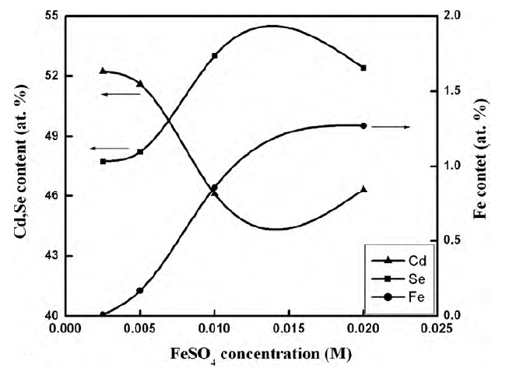

Рисунок 1.16 – Результаты изменения атомного соотношения элементов в составе пленок в зависимости от концентрации FeSO₄

Примечание – Составлено по источнику [96, р. 246]

Влияние допирования Bi на структурные и оптические свойства CdSe пленок рассмотрено в работе [97]. Авторами показано, что увеличение концентрации Bi с 1 до 3% приводит к появлению дополнительных рефлексов на рентгеновских дифрактограммах, что свидетельствует об изменении степени текстурированности образцов, а также их структурных свойств (рисунок 1.17).

Рисунок 1.17 – Результаты рентгеновской дифракции CdSe пленок допированных Bi

Примечание – Составлено по источнику [97, р. 115]

Также авторами установлено, что увеличение концентрации Bi приводит к увеличению параметров кристаллической решетки, что в силу отсутствия рефлексов характерных для новых фаз, означает что основные изменения связаны с процессами замещения атомами Bi атомов Cd или Se в кристаллической решетки, что и приводит к увеличению параметров.
Результаты влияния допирования Fe на оптические свойства тонких пленок CdSe продемонстрированы в работе [98], согласно которой допирование приводит к уменьшению ширины запрещенной зоны с 1.95 до 1.65 эВ, что свидетельствует о положительном эффекте допирования на изменение электронной структуры пленок.
Влияние допирование Ni представлено в работах [99-101], согласно которым увеличение концентрации никеля в структуре пленок приводит к существенным изменениям не только структурных свойств, но и оптических и электронных характеристик полупроводниковых пленок. Как известно, никель является важным элементом переходного металла, имеющим ионный радиус 0.62 Å, что меньше, чем у ионов Cd²⁺ (0,97 Å). В результате ионы Ni²⁺ могут легко проникать в кристаллическую решетку CdSе, замещая ионы Cd²⁺, что приводит к улучшению его физических свойств. В свою очередь легирование никелем улучшает электрические характеристики тонких пленок CdSе за счет снижения удельного электрического сопротивления чистой пленки CdSе, поэтому атомы Ni являются многообещающим материалом для повышения эффективности пленок CdS в фотоэлектрических устройствах [102-105].
Как известно, CdSe имеет высокий коэффициент поглощения и подходящую ширину запрещенной зоны для использования в качестве солнечных элементов. При этом ранее было высказано предположение о том, что легирование CdSe металлами может изменить его свойства для более эффективного использования в ряде оптоэлектронных устройств. Элементы Co⁺² и Ni⁺² имеют ионные радиусы со значениями (0,72 Å и 0,69 Å) намного меньше, чем у Cd⁺² (0,97 Å). Следовательно, в случае легирования CdSe тонких пленок такими элементами как Ni или Co может существенно изменить их свойства. Двойное легирование Ni и Co может существенно изменить свойства CdSe. В работе [106] показаны результаты двойного легирования Ni и Co тонких пленок CdSe, а также изучено влияние легирования на изменение структурных и оптических свойств тонких пленок.
Так авторами было установлено, что варьирование концентрацией легирующих элементов приводит к изменениям структурных параметров, в частности изменению размеров кристаллической решетки и кристаллитов (рисунок 1.18). Изменение структурных свойств авторы связывают с формированием в структуре твердых растворов замещения и фаз внедрения.

Рисунок 1.18 – Результаты рентгеновской дифракции тонких пленок CdSe допированных Co и Ni

Примечание – Составлено по источнику [106, р. 166659-4]

При этом изменение концентрации допантов также оказывает положительно влияние на оптические свойства пленок, в частности уменьшению ширины запрещенной зоны.
Однако не смотря на всю эффективность допирования тонких пленок еще остается много нерешенных вопросов связанных в первую очередь с влиянием допантов на парамагнитное состояние тонких пленок и зависимость структурных и электронных характеристик от концентрации дефектов в структуре. Так, к примеру, в работе [107] показано, что увеличение концентрации кобальта в структуре пленок приводит к снижению деформаций и дислокаций в кристаллической решетке, а также их упрочнению (рисунок 1.19).

Рисунок 1.19 – Результаты построения Вильямсона-Холла, отражающие степень деформации кристаллической структуры

Примечание – Составлено по источнику [107, р. 543]

Таким образом, можно сделать выводы о том, что наиболее перспективным направлением на данный момент в области изучения свойств тонких пленок CdSe с фундаментальной точки зрения являются исследования оценки изменения их свойств в результате допирования или легирования. При этом в большинстве литературных данных, легирование или допирование происходит при малых концентрациях допанта, наличие которого составляет не более 3-10 %, что, в большинстве случаев, не дает возможности сформировать новые фазы внедрения или замещение. Все структурные изменения вызванные допированием или легированием связаны с процессами замещения атомами допанта атомов Cd или Se в кристаллической решетки, что приводит к ее деформации в виде растяжения или сжатия. Работ, в которых наблюдалось бы формирование двух или более фаз, связанных с большими концентрациями допанта, довольно мало, что открывает перспективы для подобных исследований в будущем. Интерес к данной тематике обусловлен тем, что сложнофазные структуры, обладают более высокими показателями устойчивости к внешним воздействиям, а также отличными свойствами и характеристиками от однофазных структур.

1.3 Применение тонких пленок на основе CdSe в качестве фотокатализаторов
В современном мире одной из ключевых проблем является загрязнение продуктами производства химической и текстильной промышленности, включающих в себя различные органические красители, использующиеся для придания цветов различных материалов [108-110]. При этом большинство продуктов производства и отходов при утилизации сохраняют свою устойчивость к большинству физико-химических и механических методов переработки. Одним из распространенных красителей, использующихся в промышленном производстве является Родамин Б, который позволяет придать материалу яркий насыщенный цвет. Однако, не смотря на распространенность данного типа красителей, процессы его утилизации и переработки достаточно сложны, а эффективность переработки и доведение процессов разложения до безвредных компонент является низкой при стандартных методах утилизации [111, 112]. В свою очередь накопление остатков красителей в водных средах может привести к серьезным негативным последствиям, связанным с мутационными процессами или загрязнением окружающей среды [113-115].
Для решения данной проблемы в последние годы все чаще используют методы фотокаталитических реакций с применением различных катализаторов на основе различных полупроводниковых материалов или сегнетоэлектриков [116-120]. Интерес к данным классам материалов обусловлен их оптическими свойствами и шириной запрещенной зоны, которая играет немаловажную роль в процессах фотодеградации и расщеплении красителей под действием УФ-света.
Одним из перспективных материалов являются тонкие пленки на основе кадмий-селена, которые обладают отличными полупроводниковыми и оптическими характеристиками, позволяющими использовать их в качестве основы для фоторезисторов, полупроводников и т.д. [121-125]. При этом одним из перспективных направлений исследований в данной области является модификация тонких пленок путем допирования их магнитными элементами из подгруппы железа, которые позволяют внести существенные изменения как в структурные и оптические свойства пленок [126-130]. Основным эффектом, на котором основаны все изменения свойств пленок, является замещение кадмия или селена ионами металлов с последующей возможностью формирования твердых растворов замещения или внедрения. При этом формирование подобных фаз приводит не только к изменению структурных изменений, но и оказывает существенное влияние на увеличение степени структурных упорядочений в пленках и, следовательно, изменению прочностных свойств, а также повышению устойчивости к внешним воздействиям.
Интерес к тонким пленкам в области катализа основан на наличие большой площади удельной поверхности, а также топологией поверхности, которая обусловлена структурными элементами и малыми размерами зерен. Однако, не смотря на все перспективы использования тонких пленок в качестве основы для фотокатализаторов существует проблема, на решение которой направлено большое количество усилий. Эта проблема связана со слабым откликом большинства тонких пленок к видимому свету и большой шириной запрещенной зоны, что ограничивает использование их в качестве основы для фотокатализаторов. Для решения данной проблемы в большинстве случаев используют допирование тонких пленок с целью получения различных структурных элементов с модифицированными свойствами. Так в работе [131] авторами предложена модификация композитов CdSe допантов Fe³⁺, что позволило им существенно увеличить не только площадь удельной поверхности за счет изменения размеров частиц, улучшить структурные характеристики за счет увеличения степени структурных упорядочений, но и существенно увеличить скорость фотокаталитической реакции при разложении Родамина Б, который является одним из наиболее вредных органических красителей. Так авторы показали, что допирование железом приводит к увеличению константы скорости реакции на два порядка, а также увеличивает эффективность разложения красителя на органические безвредные составляющие за более меньшее время (рисунок 1.20).

а б

а – зависимость изменения интенсивности фотокаталитического разложения; б – результаты определения кинетики реакций разложения

Рисунок 1.20 – Результаты фотокаталитических реакций разложения
Родамина Б

Примечание – Составлено по источнику [131, р. 111291-6]

Также авторами показано, что синтезированные композиты обладают высокой устойчивостью и сохранению структурных характеристик после циклических испытаний (см. результаты рентгеновской дифракции, представленные на рисунке 1.21).

Рисунок 1.21 – Результаты рентгеновской дифракции

Примечание – Составлено по источнику [131, р. 111291-7]

Еще одной из фундаментальных задач в современном мире является создание высокоэффективных фотокатализаторов с эффективным разделением зарядов, широким спектром поглощения и эффективной адсорбцией CO₂. Первые два могут быть достигнуты путем изготовления систем Z-схемы с полупроводником с узкой запрещенной зоной, а последнее может быть реализовано путем создания в катализаторе вакансионных дефектов. Фотокаталитическое восстановление CO₂ с использованием солнечной энергии в солнечное топливо и химические вещества с добавленной стоимостью считается безопасным и многообещающим методом решения текущих экологических и энергетических проблем [132-135]. Однако, восстановление CO₂ довольно сложный процесс, обусловленный высокой термодинамически стабильной структурой СО₂. С этой целью разработка высокоэффективных фотокаталитических систем привлекает большое внимание среди различных групп исследователей. За последние десятилетия были исследованы различные фотокатализаторы, но эффективность фотопреобразования все еще намного ниже ожидаемой [136-140]. Основные препятствия для разработки фотокатализаторов заключаются в быстрой рекомбинации носителей заряда и слабой светособирающей способности, а также в низком потенциале зоны проводимости, который не может обеспечить достаточную движущую силу для реакции восстановления. Одним из перспективных материалов для устранения данных препятствий являются структуры на основе CdSe, которые обладают малой шириной запрещенной зоны, а также кубической структурой, обладающей большим количеством свободных вакансионных дефектов.
Так в работе [141] авторами представлены результаты применения ZnSe/CdSe композитов для фотокаталитического восстановления CO₂. Авторами было установлено, что эффективность фотовосстановления CO₂ тесно связана с адсорбцией и активацией CO2, а также быстрой десорбцией продуктов распада CO. Также ими было установлено, что наличие в структуре фотокатализаторов вакансионных дефектов приводит к увеличению адсорбции молекул и увеличению эффективности фотокаталитических реакций (рисунок 1.22).

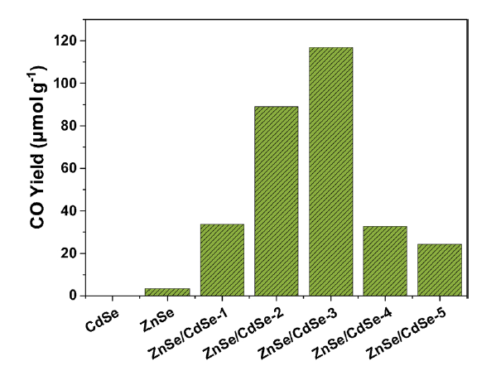

Рисунок 1.22 – Фотовосстановление СО₂ в СО под действием видимого света (420 нм < λ < 780 нм) на различных фотокатализаторах в течение 6 ч

Примечание – Составлено по источнику [141, р. 119887-6]

Одним из перспективных применений тонких пленок в качестве фотокатализаторов в последние несколько лет считается использование их для получения водорода путем фотокаталитического расщепления воды. Получение водорода из соды является одним из способов получения альтернативных источников энергии в области водородной энергетики и получения новых видов синтетического топлива. В связи с большими резервами воды, а также экологичности данного метода получения энергии концепция солнечно-водородной энергетики в последние годы становится более популярной. В основе ее концепции лежит преобразование солнечной энергии в химическую в результате разложения воды, что позволит использовать водород в качестве топлива.
В свою очередь солнечная энергия здесь выступает в качестве первичного источника энергии, имеющего практически неограниченный запас. Балашевым К.П. предложены схемы, отражающие годовой энергетический баланс поступающей на Землю солнечной энергии (рисунок 1.23), а также идеальной схемы солнечно-водородной энергетики (рисунок 1.24), которая включает в себя фотокаталитическое разложение воды, транспортировку и преобразование водорода в водородное топливо с последующим его использованием [142].

Рисунок 1.23 – Схема годового запаса солнечной энергии

Примечание – Составлено по источнику [142, c. 98]

Рисунок 1.24 – Схема идеального цикла солнечно-водородной энергетики

Примечание – Составлено по источнику [142, c. 99]

О перспективности применения тонких пленок на основе CdSe в качестве фотокатализаторов для получения водорода при фотокаталитическом разложении воды было продемонстрировано в работе [143]. В представленной работе, авторами были синтезированы композитные структуры на основе CdSe, имеющие сложную дефектную структуры, содержащую в себе большое количество дислокационных дефектов, возникших в результате электрохимического синтеза и последующего термического отжига. Авторами было установлено, что наличие полиморфных переходов типа «цинковая обманка» - «вюрцит» (рисунок 1.25) приводит к увеличению скорости переноса фотогенерированных электронно-дырочных пар, что приводит к увеличению производства водорода (рисунок 1.26).

Рисунок 1.25 – Атомные модели кристаллической структуры CdSe

Примечание – Составлено по источнику [143, р. 119552-2]

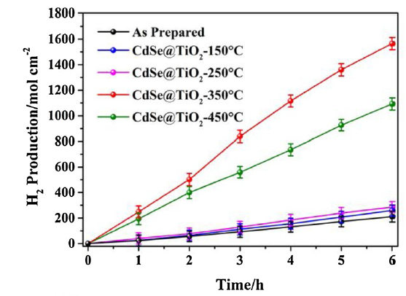

Рисунок 1.26 – Производство H₂ фотоанодами CdSe@TiO_{2-X} в зависимости от времени облучения

Примечание – Составлено по источнику [143, р. 119552-9]

Подводя итог всему вышесказанному на основе краткого анализа последних исследований в области получения тонких пленок, можно сделать вывод о том, что еще остается ряд нерешенных вопросов, связанных с возможностью контролируемого управления фазовым составом и стехиометрическим соотношением элементов в пленках, а также возможностях допирования пленок элементами подгруппы железа или других металлов, что в свою очередь должно открыть широкие перспективы применения данных пленок в качестве новых фотокатализаторов применимых как в очистке водных сред при разложении органических красителей, так и в качестве катодных элементов для получения водорода. В основе гипотезы, на решение которой направлено данное диссертационное исследование, лежит оценка перспективности допирования кобальтом, никелем и железом тонких пленок CdSe в фотокатализе, а также возможности получения тонких пленок сложного трехкомпонентного состава с управляемыми оптическими и структурными характеристиками.
На основании вышесказанного, а также краткого анализа литературных данных была сформулирована основная цель диссертационного исследования которая заключается в систематическом изучении влияния условий электрохимического осаждения, в частности разности прикладываемых потенциалов, на изменение фазового состава, структурных, проводящих и оптических свойств тонких пленок на основе ACdSe (A=Co, Ni, Fe), а также оценки применимости полученных тонких пленок в фотокаталитических реакциях разложения.
2 МЕТОДИКА ПРОВЕДЕНИЯ ЭКСПЕРИМЕНТА

2.1 Электрохимический синтез тонких пленок ACdSe (A=Co, Ni, Fe)
В качестве метода получения тонких пленок на основе ACdSe был применен метод гальванического осаждения, который хорошо зарекомендовал себя в качестве наиболее простого и доступного метода получения не только тонких пленок, но и различных наноструктур.
В качестве подложек для получения тонких пленок использовались полимерные пленки полиэтилентерефталата, обладающие хорошими адгезионными свойствами, позволяющими получать равномерные по высоте и составу тонкие пленки. Для инициализации процессов нуклеации на сторону полимерной матрицы, на которой будет формироваться тонкая пленка, наносился слой золота с применением метода магнетронного напыления, который в последствии служил катодом для осаждения. Толщина слоя составляла не более 20-30 нм, при этом применение метода магнетронного напыления позволяет получать изотропные слои на всей поверхности подложки, что существенно снижает риск неравномерного роста пленки в процессо осаждения.
В качестве электрохимической ячейки для осаждения использовались стандартные ячейки из PLA пластика, который обладает высокой устойчивостью к раствору электролита. В качестве катода и анода использовались медные пластины равной площади, отполированные до зеркального блеска с целью снятия окисленного слоя меди с поверхности электродов. Электродом сравнения служил хлорсеребряный электрод. Контроль за процессами осаждения проводился методом хроноамперометрии с использованием мультиметра Agilent 34410A и источника тока Hewlett Packard 66312 A.

Рисунок 2.1 – Хроноамперограмма процесса осаждения

На рисунке 2.1 представлена типичная хроноамперограмма процесса осаждения тонких пленок, позволяющая контролировать процесс нуклеации и дальнейшего роста пленок в течение времени.
Согласно представленной хроноамперограмме можно выделить три основные стадии роста пленок: 1) стадия нуклеации зерен; 2) стадия сращивания отдельных зерен между собой; 3) стадия формирования толщины пленки (рост пленки в толщину).
Первая стадия наиболее важна, так как на данной стадии происходит формирование зародышей на поверхности контактного слоя, которые в дальнейшем служат центрами формирования и кристаллизации зерен. Данная стадия характеризуется резким увеличением значений силы и плотности тока, что обусловлено увеличением контактной поверхности за счет образования кристаллитов и последующих зерен на поверхности контакта.
На второй стадии, когда величина силы тока выходит на начало плато и характеризуется медленным подъемом, происходит сращивание зерен между собой в одну поверхность, которая в дальнейшем служит уже центрами зарождения зерен по всех осаждаемой площади.
Третья стадия характеризуется платом, которому соответствуют незначительные колебания значений силы тока в пределах 0.1-0.2 мА. Данная стадия характерна для роста пленок по толщине по всех осаждаемой площади. По показаниям данной стадии можно контролировать толщину роста пленок.
Синтез тонких CdSe пленок
Электрохимический синтез тонких пленок на основе кадмия и селена проводился с использованием раствора электролита состоящего из 0.5 M CdSO₄·8H₂O и 5 мM SeO₂ [144]. Изменение структурных свойств, а также стехиометрического соотношения проводилось путем варьирования разности прикладываемых потенциалов при осаждения от 1.0 В до 2.0 В с шагом 0.25 В. Температура электролита составляла 25±2°С, время осаждения составляло 10 мин.
Схема реакции, протекающая в результате электрохимической реакции, выглядит следующим образом:

3CdSO₄·8H₂O + H₂O → 3Cd²⁺ +3SO₄²⁻ + 9H₂O

SeO₂ + H₂O → H₂SeO₃

H₂SeO₃+ 4H⁺ + 6e⁻ → Se²⁻ + 3H₂O

Cd²⁺ + Se²⁻ → CdSe

Синтез CoCdSe тонких пленок
Для приготовления раствора электролита использовали следующие компоненты с заданным процентным содержанием 0.5 M CdSO₄, 5 мM SeO₂ и 0.1M CoSO₄·7H₂O [145, 146]. Процесс получения тонких пленок контролировался путем контроля времени осаждения которое составило 10 минут, а изменение фазового состава и свойств тонких пленок контролировалось изменением разности прикладываемых потенциалов от 1.0 до 1.5 В с шагом 0.25 В. Изменение разности прикладываемых потенциалов при заданном времени осаждения приводит не только к изменению фазового состава и структурных параметров, но и толщины получаемых пленок, а также морфологии поверхности. При этом изменение фазового состава в зависимости от изменения разности прикладываемых потенциалов обусловлено изменением преобладания разных потенциалов восстановления металлов из раствора электролита, что приводит к формированию сложной кристаллической структуры с различным содержанием компонент в структуре.
Синтез NiCdSe тонких пленок
Раствор электролита, использующийся для синтеза тонких пленок был получен путем растворения в водном растворе следующих солей в заданном молярном соотношении: 0.5 M CdSO₄, 0.5 M SeO₂, 0.5 M NiSO₄·7H₂O [147]. Варьирование потенциалов осаждения в диапазоне от 1.0 В до 1.5 В использовалось для получение пленок различного фазового состава.
Синтез FeCdSe тонких пленок
Для приготовления раствора электролита были использованы следующие компоненты с заданным молярным содержанием: 0.5 M CdSO₄, 0.5 M SeO₂. Допирование железом было произведено путем добавления в раствор электролита сульфата железа 0.5 M FeSO₄·5H₂O [148]. Синтез пленок осуществлялся с применением электрохимического осаждения на полимерные подложки из полиэтилентерефталата, с напыленным контактным слоем золота толщиной 30 нм. Разность потенциалов составляла от 1.0 до 1.5 В, с шагом 0.25 В. Выбор данного диапазона напряжений обусловлен химическими потенциалами восстановления ионов железа из серных растворов. Время осаждения составляла 30 минут. При данном времени осаждения, установленного экспериментальным путем, толщина синтезированных пленок варьировалась от 1.1-1.2 мкм при разности 1.0 В до 1.5-1.7 мкм при разности 1.5 В. Вариация толщины пленок обусловлена увеличением скорости восстановления ионов металлов из раствора электролита с увеличением прикладываемой разности потенциалов.

2.2 Изучение структурных параметров и фазового состава синтезированных тонких пленок
Исследование кристаллографических характеристик тонких пленок проводилось с применением метода порошковой дифрактометрии. Определение фазового состава проводилось путем сравнения полученных дифрактограмм с базой данных PDF-2.
Измерение рентгеновских дифрактограмм проводилось на дифрактометре D8 Advance Eco (Bruker), в геометрии съемки Брегг-Брентано, в диапазоне 2θ=30-60°, с шагом 0.01°, время стояния в точке 3 сек.
Оценка структурных параметров кристаллической решетки проводилась с применением программного кода DiffracEVA v.4.2. Для оценки искажений (strain) и размеров областей когерентного рассеяния, которые в некоторых случаях, называют размеры кристаллитов, проводилось на основании данных полученных с применением метода Вильямсона-Холла. Определение дислокационной плотности проводилось путем ее вычисления с использованием формулы (2.1):

(2.1)

где L – размер зерен.
Плотность тонких пленок определялась с использованием формулы (2.2):

(2.2)

где V₀ – объем элементарной ячейки,
Z – число атомов в кристаллической ячейке,
A – атомный вес атомов.
Интегральная пористость исследуемых образцов находилась согласно формуле (2.3):

(2.3)

где р₀ – плотность эталонного образца согласно базе данных PDF-2.

2.3 Исследование морфологических особенностей синтезированных тонких пленок
Определение толщины пленок проводилось с применением двух методов: визуализации боковых сколов с помощью растровой электронной микроскопии и измерением толщины с помощью микронного толщиномера. Оценка изменения морфологии поверхности проводилось с применением метода атомно-силовой микроскопии в режиме полуконтактного сканирования. Исследование проводилось с применением атомно-силового микроскопа на AIST-NT SPM. Параметры сканирования: скорость сканирования/частота сканирования 0.5 Гц, расширение XY 700x700. На основе полученных данных были построены 3D модели изменения профиля поверхности тонких пленок. Площадь сканирования составила 5х5 мкм.
Исследование элементного состава тонких пленок проводилось с применением метода энерго-дисперсионного анализа. Измерение проводилось с применением растрового электронного микроскопа Hitachi TM3030 в режиме SEI при ускоряющем напряжении 15 кВ. Определение среднего значения содержания каждого элемента, а также изотропности распределения элементов в структуре проводилось путем снятия 10 спектров с различных участков и дальнейшего вычисления среднего значения и погрешности измерений.

2.4 Исследование оптических и проводящих свойств тонких пленок
Оптические свойства тонких пленок полученных в диапазоне разности прикладываемых потенциалов 1.0-2.0 В проводилось методом UV–Vis спектроскопии и методом флуоресценции. Исследование проводилось на аналитическом спектрометре Jena Specord-250 BU с интенгрированной сферой. В качестве стандартного образца использовался BaSO₄. Ширина запрещенной зоны (E_{g}) была оценена с применением формулы (2.4):

(2.4)

где A – константа;
hν – энергия фотона.
На основе полученных оптических спектров и показателей преломления были определены такие величины как оптическое пропускание (T^{optical}) и потери на отражение (R^{loss}), которые определялись с помощью двух уравнений (2.5) и (2.6):

, | (2.5)
, | (2.6)

где n^{optical} – коэффициент отражения.
Величины статической (ε^{static}) и оптической (ε^{optical}) диэлектрической проницаемости были определены с помощью уравнений (2.6) и (2.7):

, | (2.6)
. | (2.7)

Измерение вольт-амперных характеристик проводилось четырехконтактным методом, в диапазоне измерений от -1.0 до 1.0 В. В качестве источника тока был использован Hewlett Packard 66312 A, контроль за измерения проводился с применением мультиметра Agilent 34410A.
На основе вольт-амперных характеристик были рассчитаны величины удельного сопротивления при помощи уравнения (2.8):

(2.8)

где dU/dI – изменение вольт-амперной характеристики,
S – площадь,
l – толщина тонкой пленки.

2.5 Исследование фотокаталитической активности тонких пленок
Фотокаталитическое разложение гидрохлорид тетрациклина
Оценка применения тонких пленок в качестве фотокатализаторов проводилось путем определения фотокаталитической деградации гидрохлорид тетрациклина (концентрация 25 мл/л) в водном растворе объемом 100 мл. Источником света для инициализации фотокаталитических реакций служила ксеноновая лампа мощностью 500 Вт со световым фильтром 420 нм.
Определение концентрации гидрохлорид тетрациклина проводилось путем определения оптической плотности при длине волны 355-357 нм, которая характерна для данного соединения с применением метода UV–Vis спектроскопии.
Оценка деградационной способности проводилась путем сравнения интенсивностей спектров поглощения до и после деградации согласно формуле (2.9):

(2.9)

где C₀ – абсорбционная плотность до реакции,
C_{i} – абсорбционная плотность после реакции.
Оценка применимости синтезированных пленок в качестве основы для фотокатализаторов проводилось путем оценки фотокаталитической деградации Родамина Б в водном растворе. Источником света для инициализации фотокаталитических реакций служила ксеноновая лампа мощностью 500 Вт со световым фильтром 420 нм. Определение концентрации красителя проводилось путем определения оптической плотности, с применением метода UV–Vis спектроскопии в заданном диапазоне длин волн 400-700 нм, характерных для оптического максимума Родамина Б. pH среды составлял 5.2, данное значение было выбрано на основе проведенных ранее исследованиях, согласно которым, при данном уровне рН скорость реакции оптимальна. Температура среды составляла 25±2°С, поддержание температуры проводилось за счет размещения емкости со средой на водяной бане.
Как известно, огромную роль в эффективности и скорости фотокаталитической реакции разложения играют концентрация фотокатализатора. В данной работе основой катализатора служили пленки площадью 1x1 см.

3 СИНТЕЗ И СВОЙСТВА ТОНКИХ ПЛЕНОК ACdSe (A=Co, Ni, Fe)
3.1 Исследование влияния разности прикладываемых потенциалов на структурные, морфологические и проводящие свойства CdSe тонких пленок
На рисунке 3.1 представлена динамика изменения морфологии поверхности синтезированных тонких пленок CdSe в зависимости от разности прикладываемых потенциалов. Стоит отметить, что время осаждения для всех синтезированных пленок составляло 10 минут, при этом в увеличение разности прикладываемых потенциалов приводило к увеличению плотности тока, и, следовательно, к изменению скорости роста тонких пленок.

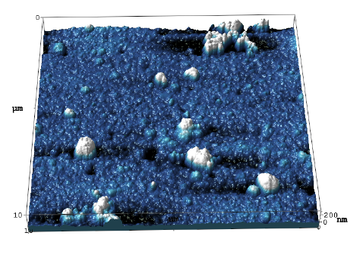 | 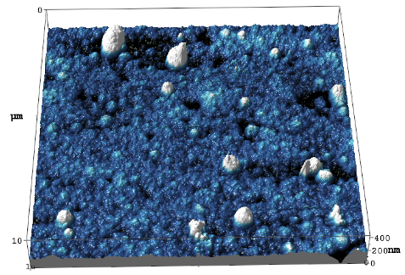 |  | 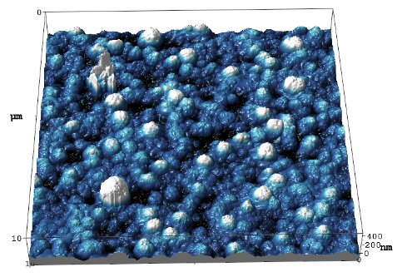
a | б |  | в
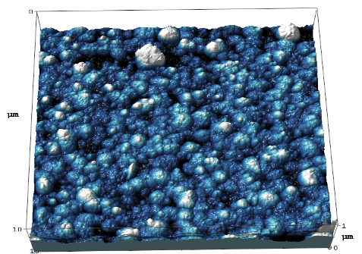 |  | 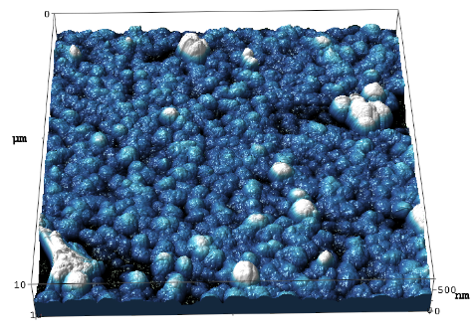
г |  | д

a – 1.0 В; б – 1.25 В; в – 1.5 В; г – 1.75 В; д – 2.0 В

Рисунок 3.1 – 3D изображения поверхности CdSe тонких пленок

На рисунках 3.1a, 3.1б видно, что при малых разностях потенциалов, формирование поверхности тонких пленок происходит относительно равномерно и изотропно, за исключением образования малого количества сфероподобных одиночных зерен, на поверхности.
Увеличение разности прикладываемых потенциалов до 1.5 В приводит к увеличению шероховатости поверхности за счет увеличения плотности сферических зерен на поверхности, а также их укрупнению. Аналогичная картина наблюдается и для образцов, полученных при разностях потенциалов 1.75 и 2.0 В.
На рисунках 3.2, 3.3 представлены результаты влияния увеличения разности прикладываемых потенциалов на толщину пленок и размер зерен из которых они состоят. Толщина пленок определялась путем анализа боковых сколов тонких пленок при помощи растровой электронной микроскопии. Приготовление боковых сколов проводилось путем глубокой заморозки пленок в жидком азоте и последующем скалывании пленки. Применение заморозки обусловлено возможностью получения равномерного скола без расслоений.

Рисунок 3.2 – Динамика изменения толщины пленок в зависимости от разности прикладываемых потенциалов

Рисунок 3.3 – График изменения размеров зерен в зависимости от разности прикладываемых потенциалов

Согласно данным на рисунке 3.2 можно выделить два этапа влияния разности прикладываемых потенциалов на толщину тонких пленок. Первый этап характерен для разностей потенциалов 1.0-1.5 В, который можно описать линейной зависимостью изменения толщины от разности прикладываемых потенциалов. Второй этап характерен для разностей потенциалов от 1.5 до 2.0 В, который подчиняется экспоненциальному закону изменения толщины от условий синтеза. Экспоненциальный характер увеличения толщины от разности прикладываемых потенциалов может быть обусловлен резким увеличением плотности тока при данных условиях синтеза, что приводит к быстрому формированию кристаллической структуры, а также укрупнению зерен, из которых состоят тонкие пленки. При этом, в отличие от толщины размеры зерен в зависимости от условий синтеза изменяются практически линейно с трендом на увеличение размеров с 17 до 38 нм.
Изменение разности прикладываемых потенциалов, приводящее к увеличению скорости роста, оказывает существенное влияние на стехиометрию синтезированных тонких пленок, диаграмма изменений которых представлена на рисунке 3.4.

Рисунок 3.4 – Динамика изменения элементного состава CdSe тонких пленок

Как видно из представленной диаграммы на рисунке 3.4, изменение стехиометрического соотношения, а также его соответствие соотношению 50/50 ат.%, можно разделить на три типа получаемых структур зависимости от условий синтеза.
Первый тип характерен для структур с преобладанием концентрации селена, получаемых при разности прикладываемых потенциалов 1.0 В, при данных условиях синтеза скорость восстановления ионов селена значительно выше, что приводит к их доминированию в структуре.
Второй тип структур характерен для равновероятного соотношения селена и кадмия в структуре тонких пленок.
И третьему типу структур характерно доминирование кадмия в структуре, что наблюдается для пленок, полученных при разностях потенциалов 1.75-2.0 В.
Изменение стехиометрического соотношения, а также его отклонения от изотропного распределения (50/50 ат. %) может привести к существенным изменениям как структурных свойств, так и оптических.

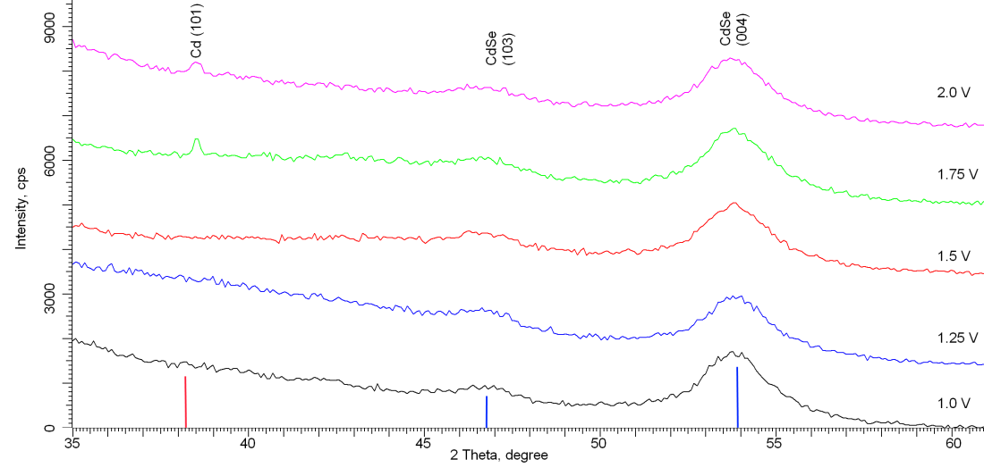

Рисунок 3.5 – Рентгеновские дифрактограммы CdSe тонких пленок

На рисунке 3.5 представлена динамика изменения рентгеновских дифрактограмм CdSe тонких пленок в зависимости от условий синтеза. На основе полученных данных рентгеновских дифрактограмм установлено, что синтезированные тонкие пленки представляют собой поликристаллические структуры с гексагонального типа кристаллической решеткой характерной для фазы CdSe (PDF-01-075-5680).
При этом для тонких пленок полученных при разности прикладываемых потенциалов 1.75-2.0 В на дифрактограмме наблюдается появление слабых дифракционных рефлексов характерных для гексагональной фазы кадмия (PDF-01-065-1183), наличие которой может быть обусловлено большим содержанием кадмия в структуре тонких пленок.
Увеличение разности прикладываемых потенциалов приводит не только к изменению стехиометрического состава, но и увеличению плотности, а также снижению пористости тонких пленок, о чем свидетельствует данные на рисунке 3.6.

Рисунок 3.6 – Динамика изменения плотности и интегральной пористости CdSe тонких пленок

В таблице 3.1 представлены данные изменение основных кристаллографических параметров определенных на основе полученных дифрактограмм на рисунке 3.5.

Таблица 3.1 – Данные кристаллографических параметров

Разность прикладываемых потенциалов, В | Фаза, Пространственная группа | Параметр кристаллической решетки, Å | Размер кристал литов, нм | Искажение, 10⁻³ | Плотность дислокаций, 10¹⁵ 1/м²
1.0 | CdSe  ГП P63mc(186) | a=4.2347,  c=6.9144 | 5.5±0.3 | 2.23 | 33.057
1.25 | CdSe  ГП P63mc(186) | a=4.2172, c=6.9049 | 5.8±0.2 | 1.13 | 29.726
1.5 | CdSe  ГП P63mc(186) | a=4.2114, c=6.8899 | 6.3±0.3 | 1.17 | 25.195
1.75 | CdSe  ГП  P63mc(186) | a=4.1974, c=6.8643, | 5.1±0.3 | 1.69 | 1.467
1.75 | Cd  ГП  P63mc(194) | a=2.9671, c=5.6351 | 47.1±3.2 | 1.69 | 1.467
2.0 | CdSe  ГП  P63mc(186) | a=4.1867,  c=6.8936 | 5.3±0.2 | 1.92 | 3.695
2.0 | Cd  ГП  P63mc(194) | a=2.9653, c=5.6252 | 27.6±2.1 | 1.92 | 3.695

Как видно из представленных данных изменение разности прикладываемых потенциалов приводит к изменениям параметров кристаллической решетки, а также снижению структурных искажений и напряжений в структуре тонких пленок. Также увеличение разности прикладываемых потенциалов приводит к снижению плотности дислокаций, а появление примесной фазы приводит к резкому падению дислокационной плотности, которое обусловлено формированием больших кристаллитов и снижению границ зерен.
На рисунке 3.7 представлены результаты изменений искажений кристаллической решетки в зависимости от условий синтеза. Видно, что изменение искажений относительно осей а и с в зависимости от условий синтеза имеет разную направленность. Так увеличение разности прикладываемых потенциалов приводит к большой деформации кристаллической решетки вдоль оси а, в то время как деформация вдоль оси с, имеет переменный характер. Также видно, что увеличение разности потенциалов приводит к отклонению отношение с/а от эталонного значения, что обусловлено изменением элементного состава, а также процессами замещения атомов селена атомами кадмия.

Рисунок 3.7 – Динамика изменения искажений гексагональной кристаллической решетки

На рисунке 3.8 представлены результаты изменения вольт-амперных характеристик (ВАХ тонких пленок в зависимости от условий синтеза. Для тонких пленок полученных при разности потенциалов 1.0-1.5 В механизм изменения вольт-амперных характеристик можно описать омическим законом. В то время как для тонких пленок полученных при разности потенциалов 1.75-2.0 В, анализе вольт-амперных характеристик исследуемых тонких пленок путем построения зависимости Log–log I–V установлено, что полученные зависимости состоят из двух участков. Первый участок в области -1.0-0.3 В характеризуется омическим характером изменения ВАХ. Второй участок описывается почти квадратичной зависимостью изменения I от V, характерному для региону заполнения ловушек. При этом наибольшей силой тока обладают тонкие пленки, обладающие стехиометрическим соотношением близким к изотропному 50/50 ат.%.

Рисунок 3.8 – Графики вольт-амперных характеристик CdSe тонких пленок

Результаты изменения величины удельного сопротивления представлено на рисунке 3.9, согласно которым снижение величины удельного сопротивления обусловлено не только изменением стехиометрическим соотношением, но и структурными упорядочениями, которые приводят к снижению дислокационной плотности и искажений в структуре пленок.

Рисунок 3.9 – Диаграмма удельного сопротивления CdSe тонких пленок

На рисунке 3.10 представлена динамика изменения спектров флуоресценции в области 500-560 нм, которая показывает изменение максимума в области 538-540 нм, характерного для эффектов электронно-дырочной рекомбинации.

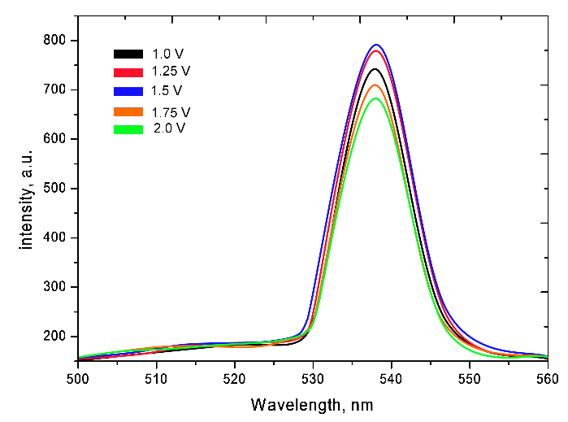
a | б

a – динамика изменения спектров флуоресценции в зависимости от условий синтеза; б – диаграмма изменения величины ширины запрещенной зоны

Рисунок 3.10 – Оптические свойства тонких пленок

Как видно из представленных данных, увеличение концентрации кадмия приводит к снижению степени рекомбинации, в то время как в случае стехиометрического соотношения компонент 50/50 величина рекомбинации максимальна. Также на рисунке 3.10б представлена диаграмма изменения величины ширины запрещенной зоны CdSe тонких пленок в зависимости от условий синтеза. Согласно представленным данным, изменение элементного состава до состояния равновесной изотропии концентрации 50/50 приводит к уменьшению ширины запрещенной зоны сравнимой по величине с эталонным значением E_{g}=1.74 эВ характерной для CdSe. При этом увеличение содержания кадмия в структуре приводит к снижению величины ширины запрещенной зоны, что может быть обусловлено тем, что в структуре пленок формируется примесная фаза кадмия, которая имеет меньшую ширину запрещенной зоны.

– красной линией на рисунке обозначено построение модели одиночного осциллятора (n²)

Рисунок 3.11 – График зависимости изменения показателя преломления тонких пленок

На рисунке 3.11 представлены результаты изменения показателя преломления исследуемых пленок в зависимости от разности прикладываемых потенциалов. Общий вид изменения можно описать моделью одиночного осциллятора, с использованием модели Уэмпла и Ди Доменико. При этом увеличение показателя преломления для тонких пленок со стехиометрическим составом близким к отношению 50/50, выше, нежели чем для тонких пленок содержащих повышенное содержание кадмия. Также уменьшение показателя преломления для тонких пленок полученных при разности прикладываемых потенциалов 1.75-2.0 В, может быть обусловлено формированием примесной фазы кадмия в структуре, вносящей вклад в изменение оптических свойств.

3.2 Изучение влияния допирования Co на свойства синтезированных CdSe тонких пленок
На рисунке 3.12 представлены результаты изменения морфологии поверхности синтезированных тонких пленок, полученные с использованием метода атомно-силовой микроскопии, а также данные изменения толщины синтезированных пленок и размеры зерен из которых они формируются. Стоит отметить, что синтез проводился в течение 10 минут, время которого было обусловлено полноценным формированием пленок, толщиной более 0.5 мкм. При меньших временах осаждения процессы нуклеации приводят к формированию разрозненных сферообразных структур на поверхности темплата, без образования пленки. При этом увеличение разности потенциалов при данном времени осаждения приводит к формированию полноценных тонких пленок, без видимых трещин или разрывов на поверхности, толщина которых варьируется от 0.7 до 2.5 мкм (см. данные рисунка 3.13).

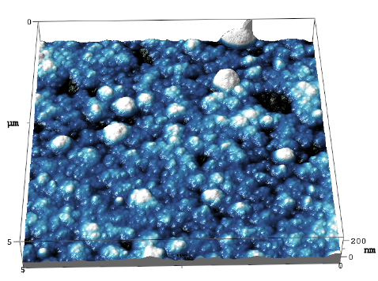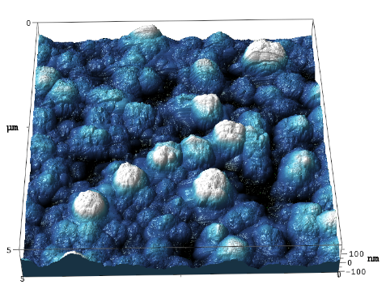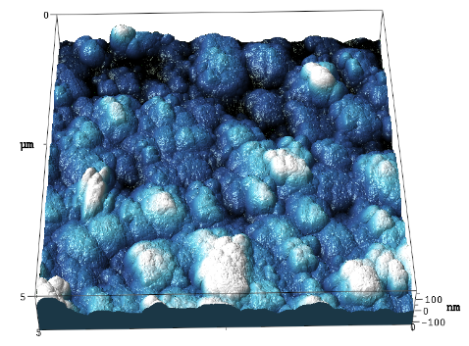
a б в

a – 1.0 В; б – 1.25 В; в – 1.5 В

Рисунок 3.12 – 3D изображения поверхности синтезированных пленок полученных при разности потенциалов

Рисунок 3.13 – График зависимости изменения толщины пленок и размеров зерен
Согласно полученным данным в случае применения разности потенциалов в 1.0 В приводит к формированию мелкозернистого покрытия, состоящего из зерен размер которых не превышает 30-35 нм, а шероховатость поверхности составляет не более 12-13 нм, что свидетельствует о достаточно равномерном покрытии. Увеличение разности прикладываемых потенциалов до 1.25 В приводит к увеличению не только толщины тонких пленок, но и размеру зерен из которых оно формируется. Данное изменение обусловлено процессами кристаллизации зерен, а также изменением скорости восстановления ионов металлов из раствора электролитов, о чем свидетельствует увеличение плотности тока в процессе синтеза. При этом в случае разности прикладываемых потенциалов 1.25 В наблюдается самое большое значение шероховатости и волнистости поверхности пленок, а согласно данным АСМ изображений, на поверхности синтезированных пленок наблюдается образование больших перепадов по высоте, что свидетельствует о снижении равномерности формирования структур. Увеличение шероховатости в случае прикладываемых потенциалов 1.25 В может быть обусловлено тем фактом, что в структуре начинает преобладать потенциал восстановления кобальта (рисунок 3.14), при этом в тоже время данный потенциал характерен для ускоренного восстановления ионов кадмия и селена, о чем свидетельствуют результаты изменения поляризационных кривых представленных в работе [149].

Рисунок 3.14 – Динамика изменения шероховатости и волнистости синтезированных пленок

Такая ситуация с потенциалами восстановления ионов металлов при разности прикладываемых потенциалов приводит к резкому увеличению перенапряжений и деформаций в структуре пленок, а также увеличению анизотропности размеров зерен, что и приводит к увеличению шероховатости пленок. Данное изменение может быть обусловлено, тем, что в процессе синтеза начинает преобладать потенциал восстановления ионов кобальта, что приводит к формированию более крупных зерен. Данное предположение подтверждается результатами изменения поверхности тонких пленок полученных при разности прикладываемых потенциалов 1.5 В, для которых толщина пленок превысила почти в 3 раза толщину пленок полученных при разности потенциалов 1.0 В. Однако увеличение разности прикладываемых потенциалов до 1.5 В приводит к снижению волнистости и шероховатости поверхности, а также изотропности поверхности тонких пленок.
Влияние разности прикладываемых потенциалов на изотропность распределения элементов в структуре тонких пленок, а также определению элементного состава было проведено с применением метода растровой электронной микроскопии и энергодисперсионного анализа. Данные результатов картирования поверхности синтезированных тонких пленок в зависимости от разности прикладываемых потенциалов представлены на рисунке 3.15. Общий вид полученных результатов картирования свидетельствует об изотропности распределения селена и кадмия в структуре тонких пленок, в то время как распределение кобальта в структуре анизотропно с большим скоплением кобальта вблизи границ зерен. При этом увеличение разности прикладываемых потенциалов показывает более выраженный характер анизотропности кобальта в структуре пленок, а также увеличением его концентрации. Данное расположение кобальта вблизи границ зерен может быть обусловлено формированием зерен типа “core-shell” где в качестве оболочки выступает кобальт или его соединение с одним из компонент ядра, которое состоит из кадмия и селена. Стоит также отметить, что в случае всех прикладываемых разностей потенциалов в структуре тонких пленок согласно данным энергодисперсионного анализа наличие кислорода или оксидных соединений не установлено, что свидетельствует об отсутствии окислительных процессов при формировании наноструктурных тонких пленок.

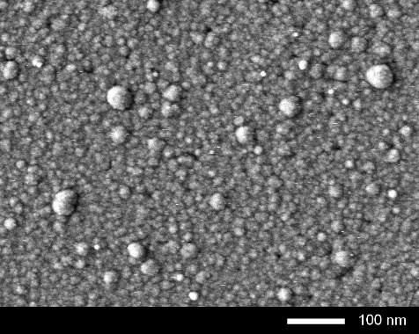 | 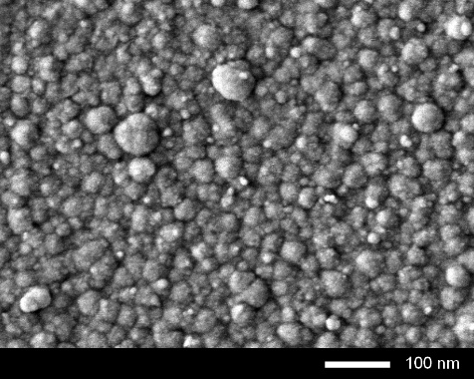 | 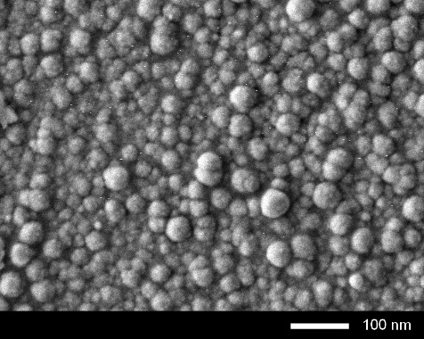
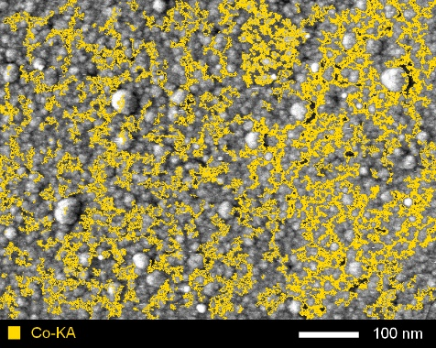 | 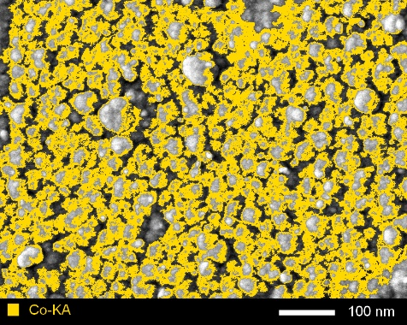 | 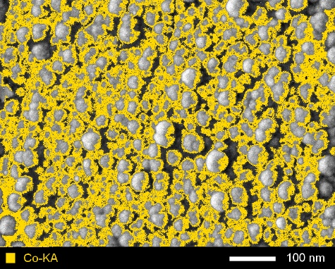
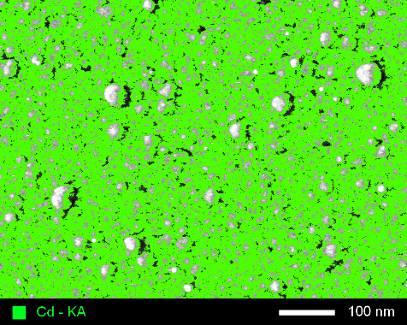 | 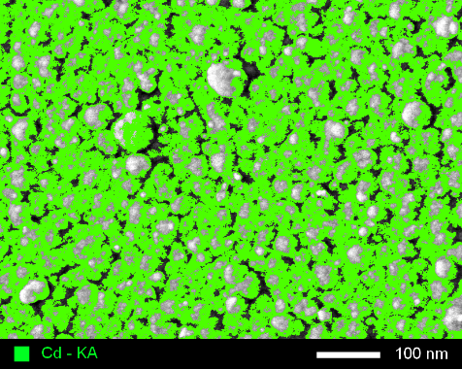 | 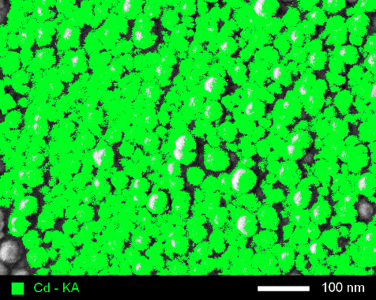
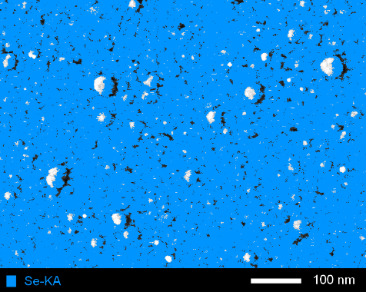 | 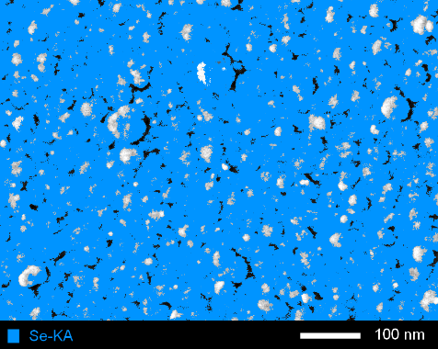 | 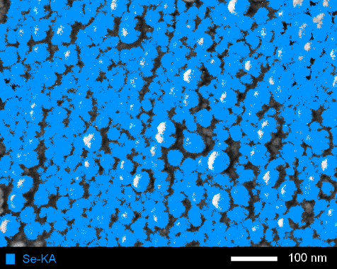

а б в

а – 1.0 В; б – 1.25 В; в – 1.5 В

Рисунок 3.15 – Результаты картирования в зависимости от разности прикладываемых потенциалов при синтезе CoCdSe тонких пленок

На основании полученных результатов картирования были определены соотношение элементов в структуре тонких пленок. Использование режима сканирования при ускоряющем напряжении 15 кВ, позволяет получать данные элементного состава с глубины от 0.5 до 1.5 мкм. Данные изменения элементного состава представлены в таблице 3.2, где представлены средние значения изменения элементов, полученные в результате анализа 10 спектров с различных участков поверхности и последующего определения среднего значения. Как видно, из представленных данных, увеличение разности прикладываемых потенциалов приводит к увеличению концентрации кобальта и кадмия в структуре, что обусловлено преобладанием их потенциалов восстановления над потенциалом восстановления селена. При этом изменения кадмия в зависимости от разности прикладываемых потенциалов составило не более 5 ат.%, в то время как содержание кобальта с увеличением разности прикладываемых потенциалов от 1.0 В до 1.5 В увеличилось на 10 ат. %.
Также в таблице 3.2 представлены результаты изменения размера зерен, из которых формируются тонкие пленки. Как видно из представленных данных с увеличением разности прикладываемых потенциалов наблюдается увеличение размера зерен, что свидетельствует об изменении процессов формирования кристаллитов, а также снижается погрешность измерений, что свидетельствует об увеличении изотропности размеров зерен.

Таблица 3.2 – Данные элементного состава

Разность потенциалов, В | Co, ат. % | Cd, ат. % | Se, ат. % | Размер зерен, нм*
1.0 | 15.3±1.3 | 44.2±1.1 | 40.5±2.2 | 44±5
1.25 | 21.4±1.1 | 47.5±1.5 | 31.1±1.9 | 53±4
1.5 | 25.3±1.5 | 49.1±1.2 | 25.6±1.5 | 67±2
* – Размер зерен был определен путем анализа РЭМ изображений при помощи программного кода Image J и подсчеты размеров зерен в количестве более 200 шт, для определения среднего размера и погрешности измерений

Определение влияния разности прикладываемых потенциалов, а также изменение концентрации содержания элементов в структуре на фазовый состав синтезированных пленок проводилось с применением метода рентгеновской дифракции. На рисунке 3.16 представлены рентгеновские дифрактограммы синтезированных тонких пленок в зависимости от условий синтеза. Общий вид дифрактограмм свидетельствует о поликристаллической структуре синтезированных тонких пленок, состоящих их наноразмерных зерен. При этом наличие сильно уширенных дифракционных пиков свидетельствует о сильных искажениях в структуре и большой плотности дислокационных дефектов, связанных с размерным фактором. Смещение дифракционных максимумов также свидетельствует об изменении величины деформаций и искажений в структуре тонких пленок в зависимости от условий синтеза, приводящим к изменению фазового соотношения компонент в составе пленок и увеличению вклада фазы замещения CoSe в структуре пленок.
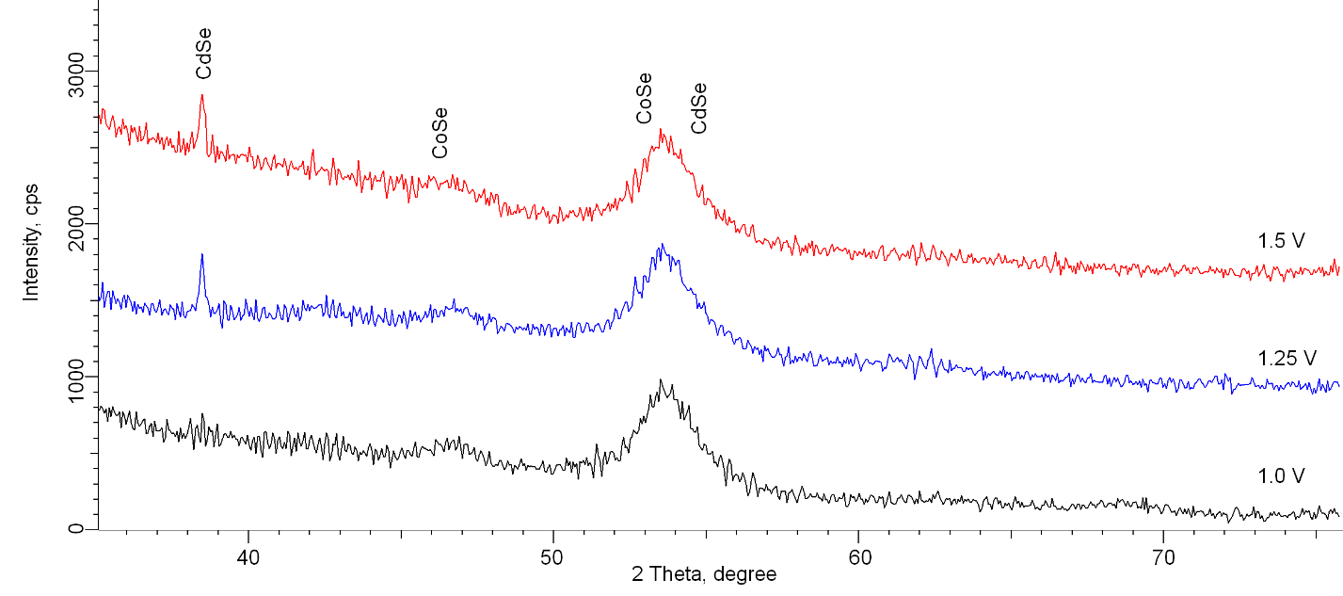

Рисунок 3.16 – Рентгеновские дифрактограммы синтезированных тонких пленок

Согласно оценке фазового состава синтезированных структур проведенной с применением метода Ритвельда, установлено, что кристаллическая структура тонких пленок представляет собой смесь двух фаз твердых растворов замещения характерных для тетрагональной фазы CoSe и гексагональной фазы CdSe. При этом увеличение разности прикладываемых потенциалов приводит к изменению фазового состава и процентного соотношения фаз в структуре тонких пленок. Так установлено, что увеличение разности прикладываемых потенциалов с 1.0 В до 1.5 приводит к увеличению вклада тетрагональной фазы CoSe с 47 до 60 % (см. данные на рисунке 3.17).

Рисунок 3.17 – Динамика изменения фазового состава синтезированных тонких пленок

При этом увеличение разности прикладываемых потенциалов с 1.0 до 1.25 В и выше приводит к появлению нового узкого дифракционного рефлекса в области 2θ=38.5-39.0° характерного для гексагональной фазы CdSe. Появление нового пика свидетельствует о формировании в структуре тонких пленок выделенного направления ориентации кристаллитов вдоль оси а, причем размеры кристаллитов в данном случае резко увеличиваются. Данное изменение может быть связано с процессами направленной кристаллизации за счет увеличения скорости роста, а также увеличения толщины синтезированных пленок, что приводит к возникновению новых ориентаций текстуры. Стоит отметить также, что увеличение разности прикладываемых потенциалов, приводящее к появлению новых дифракционных рефлексов и изменению ширины ранее наблюдаемых рефлексов привело к увеличению размеров зерен, и, следовательно, снижению дислокационной плотности дефектов (см. данные рисунка 3.18). Причем наибольшее изменение дислокационной плотности наблюдается для фазы CoSe, формирование которой с увеличением разности потенциалов приводит к доминированию в структуре, а также частичному упорядочению с увеличением содержания кобальта. Отсутствие полноценной фазы CoCdSe обусловлено большой разницей в потенциалах восстановления ионов кобальта, кадмия и селена из растворов электролитов, что приводит к различной концентрации элементов в структуре тонких пленок, о чем свидетельствуют результаты картирования. При этом в большинстве случаев формирование структуры типа CoCdSe проявляется либо в виде допирование кобальтом CdSe наноструктур [150], либо формированием структур по типу core-shell, где в ядро формируется из CdSe, а оболочка из Co [151]. В нашем случае увеличение разности прикладываемых потенциалов приводит к вытеснению из формируемой кристаллической структуры CdSe кадмия, с последующим формированием фазы замещения CоSe.

Рисунок 3.18 – График изменения дислокационной плотности в структуре тонких пленок

В таблице 3.3 представлены данные изменения кристаллографических параметров полученные на основании анализа рентгеновских дифрактограмм, из которых видно, что увеличение разности прикладываемых потенциалов приводит не только к изменению морфологии и толщины тонких пленок, но и увеличению плотности тонких пленок, что свидетельствует об структурных упорядочениях и снижении напряжений в структуре.

Таблица 3.3 – Данные кристаллографических параметров, полученные на основании анализа рентгеновских дифрактограмм

Разность потенциалов, В | Фаза | Параметр кристаллической решетки, Å | Плотность, г/см³ | Напряжение | Размер кристаллитов, нм
1.0 | CoSe - P4nmm (129) | a=3.6051, c=5.2222  V=67.87 | 6.61 | 0.056 | 5.3±1.3
1.0 | CdSe- P63mc(186) | a=4.2279,  c=6.9117  V=107.08 | 5.93 | 0.037 | 8.5±1.2
1.25 | CoSe - P4nmm (129) | a=3.6159,  c=5.2871  V=69.13 | 6.69 | 0.044 | 7.4±1.1
1.25 | CdSe- P63mc(186) | a=4.1755,  c=6.90685, V=104.1 | 6.05 | 0.025 | 44.5±2.4
1.5 | CoSe - P4nmm (129) | a=3.61374, c=5.2347,  V=68.36 | 6.74 | 0.032 | 9.2±1.3
1.5 | CdSe- P63mc(186) | a=4.1833,  c=6.9185,  V=104.85 | 6.09 | 0.016 | 55.4±2.7

На рисунке 3.19a представлены графики изменения оптического поглощения в области от 200 до 800 нм, согласно которым было установлено наличие экситонных пиков в области 560-590 нм. При этом, как известно, для полупроводниковых структур на основе CdSe ширина прямой запрещенной зоны составляет 1.7-2.0 эВ, в зависимости от стехиометрии, формирование фазы CoSe в структуре тонких пленок и ее последующее увеличение приводит к смещению ширины запрещенной зоны с 3.5 эВ до 3.8 эВ. Изменение величины ширины запрещенной зоны, обусловлено изменением фазового состава, а также стехиометрией тонких пленок, с преобладанием кадмия в структуре.

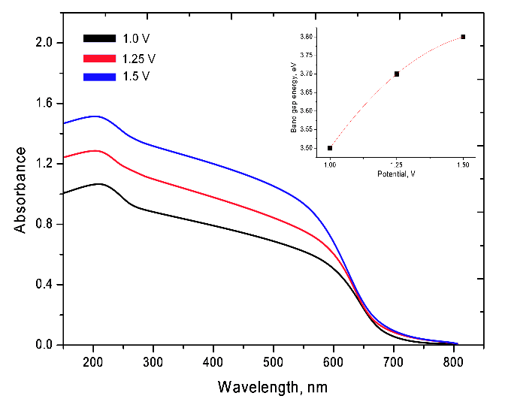 | 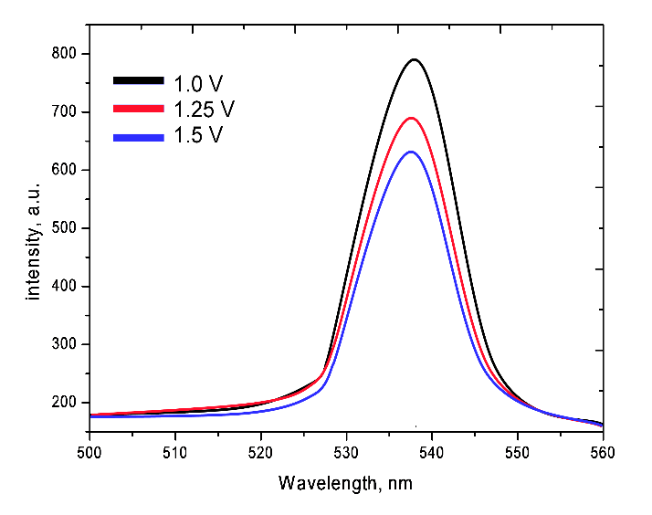
a | б

a – спектры поглощения; б – Спектры флуоресценции

Рисунок 3.19 – Оптические свойства синтезированных CoCdSe тонких пленок

На рисунке 3.19б представлены спектры флуоресцентного излучения исследуемых образцов в зависимости от условий синтеза. Наличие спектрального максимума в области 538-540 нм обусловлено эффектами электронно-дырочной рекомбинацией, при этом увеличение концентрации кобальта в структуре приводит к снижению интенсивности флуоресценции. Данное снижение обусловлено снижением рекомбинации электронно-дырочных пар, что приводит к снижению флуоресценции и, следовательно, изменению фотокаталитических свойств тонких пленок.

3.3 Допирование Ni на структурные и оптические свойства тонких пленок CdSe
В таблице 3.4 представлены результаты изменения элементного анализа для исследуемых пленок, полученных при различных условиях синтеза. Определение элементного анализа проводилось путем анализа полученных энерго-дисперсионных спектров с различных участков исследуемых образцов и последующему вычислению средних значений. Определение изотропности распределения элементов в структуре было оценено с помощью получения карт распределения элементов с применением метода картирования в энерго-дисперсионном анализе. Согласно полученным данным карт распределения элементов, установлено, что распределение элементов в структуре изотропно, без каких-либо видимых областей с большим или меньшим содержанием элементов, что свидетельствует об однородности осаждения элементов и формирование устойчивых структурных элементов. Согласно данным элементного анализа, увеличение разности потенциалов с 1.0 до 1.5 В приводит к увеличению концентрации осажденного никеля в структуре пленок с 11.5 ат. % до 26.2 и 34.6 ат. % для образцов полученных при разностях потенциалов 1.0 В, 1.25 В и 1.5 В соответственно.

Таблица 3.4 – Данные элементного состава синтезированных пленок

Разность прикладываемых потенциалов, В | Cd, ат. % | Se, ат. % | Ni, ат %
1.0 | 43.2±1.3 | 45.3±2.1 | 11.5±0.9
1.25 | 37.5±1.6 | 36.3±1.4 | 26.2±1.3
1.5 | 34.2±1.1 | 31.2±1.6 | 34.6±1.7

Определение фазового состава и изменение его динамики в зависимости от условий получения было проведено на основе анализа рентгеновских дифрактограмм полученных в угловом диапазоне 2θ=35-75° (рисунок 3.20). Общий вид полученных дифрактограмм свидетельствует о поликристаллической структуре полученных пленок с низкой степенью структурных упорядочений и большим содержанием аморфноподобных включений в структуре пленок. Такой характер рентгеновских дифрактограмм характерен для структур на основе кадмий-селена, полученных методом электрохимического осаждения в диапазоне разностей потенциалов 1.0-1.5 В, характерного для получения аморфных пленок. При этом согласно полученным данным рентгеновской дифракции, на дифрактограммах присутствуют пики характерные для двух различных фаз. Согласно данным метода полнопрофильного анализа Ритвельда, данные рефлексы характерны для следующих фаз: гексагональной фазы CdSe с пространственной сингонией P63mc(186) и ромбической фазы NiSe с пространственной сингонией R3m(160). Искаженная форма данных дифракционных линий, а также их большие значения полуширин свидетельствуют о том, что в структуре пленок присутствуют достаточно мелкие зерна, при этом сильно искаженной и деформированной формы.
Оценивая вклады двух фаз в зависимости от разности прикладываемых потенциалов была построена зависимость изменения фазового состава пленок, которая представлена на рисунке 3.21. В случае образцов полученных при разности потенциалов 1.0 В соотношение фаз NiSe:CdSe составляет приблизительно 3:1. Увеличение разности прикладываемых потенциалов, которое приводит к увеличению содержания концентрации никеля в структуре пленок, приводит к увеличению вклада фазы NiSe, и изменению соотношения фаз. Увеличение вклада фазы NiSe обусловлено тем, что при увеличении разности прикладываемых потенциалов, скорость восстановления ионов никеля из водных растворов электролитов становится выше, так как приближается к значению потенциала восстановления никеля, в результате чего происходит частичное замещение кадмия в структуре фазы CdSe с последующим образованием новой фазы NiSe. При этом увеличение разности потенциалов приводит не только к увеличению вклада фазы NiSe, но и увеличению степени структурных упорядочений, которая выражается в изменении формы и ширины дифракционных пиков, характерных для обеих фаз.

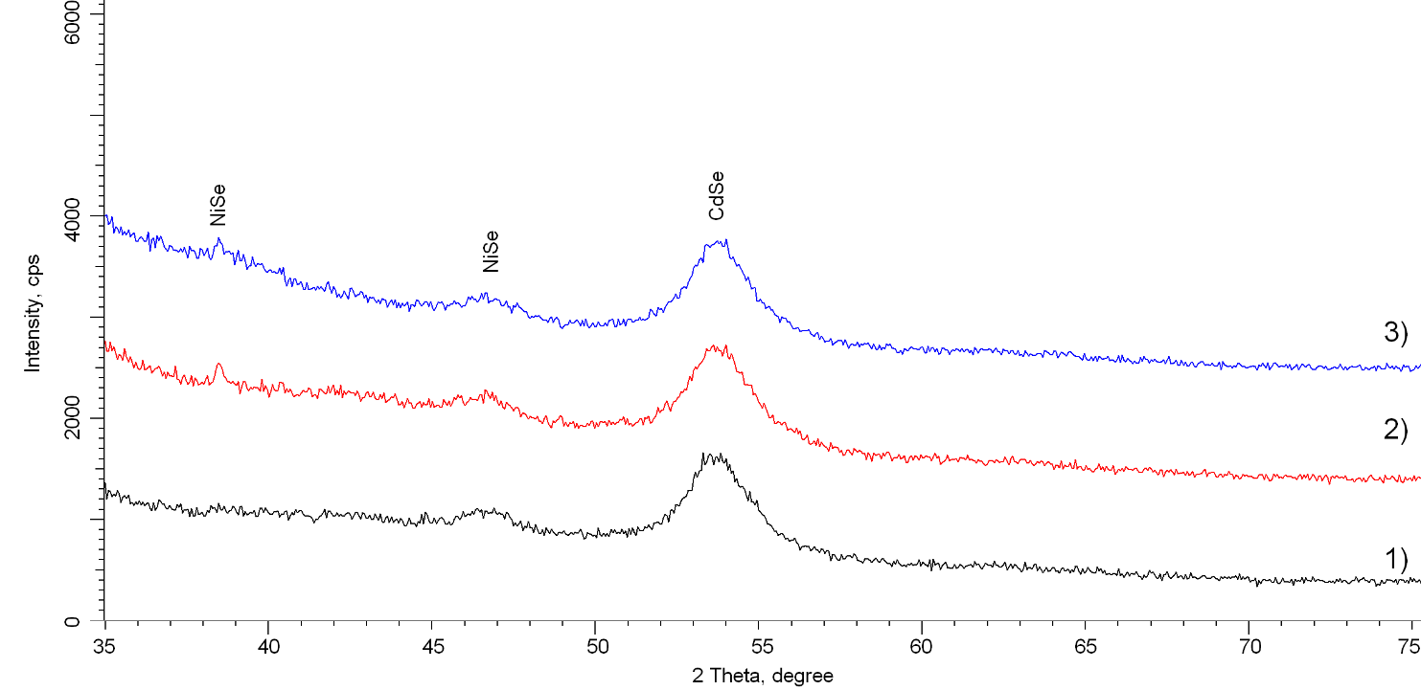

1 – 1.0 В; 2 – 1.25 В; 3 – 1.5 В

Рисунок 3.20 – Рентгеновские дифрактограммы синтезированных пленок, полученных при разных разностях потенциалов

Рисунок 3.21 – Диаграмма изменения фазового состава пленок в зависимости от разности прикладываемых потенциалов

В таблице 3.5 представлены результаты изменения параметров кристаллической решетки в зависимости от условий синтеза при различных разностях потенциалов. Как видно из представленных данных, изменение разности прикладываемых потенциалов приводит к уменьшению параметров кристаллической решетки и ее объема, что свидетельствует об увеличении упорядочений структуры в процессе синтеза, а также снижению деформационных вкладов. При этом стоит отметить, что изменение фазового состава, приводящее к вытеснению гексагональной фазы CdSe, приводит также к увеличению степени кристалличности на 7.6 и 12.3% для образцов полученных при разности потенциалов 1.25 В и 1.5 В соответственно. Такое поведение изменений степени структурных упорядочений свидетельствует об улучшении структуры, а также формировании более плотной решетки и снижению пористых включений, о чем также свидетельствует уменьшение объема кристаллической решетки и, следовательно, увеличению плотности.

Таблица 3.5 – Данные кристаллических параметров

Разность прикладываемых потенциалов, В | Фаза | Параметр кристаллической решетки, Å | Степень кристалличности, %
1.0 | CdSe-Hexagonal, P63mc(186) | a=4.23132, c=6.91710,  V=107.25 Å³ | 67.4
1.0 | NiSe – Rhombo.H.axes R3m(160) | a=9.99234, c=3.30785,  V=286.03 Å³ | 67.4
1.25 | CdSe-Hexagonal, P63mc(186) | a=4.21224, c=6.91452,  V=106. 29Å³ | 75.0
1.25 | NiSe – Rhombo.H.axes R3m(160) | a=10.03348, c=3.31598,  V=289.01 Å³ | 75.0
1.5 | CdSe-Hexagonal, P63mc(186) | a=4.19159, c=6.90489,  V=105.06 Å³ | 79.7
1.5 | NiSe – Rhombo.H.axes R3m(160) | a=10.05905, c=3.31953,  V=290.88 Å³ | 79.7

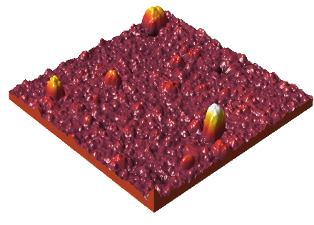 | 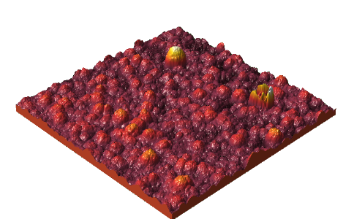 | 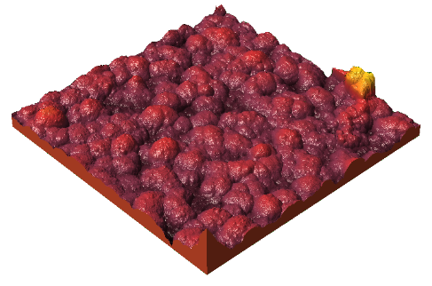
a | б | в

a – 1.0 В; б – 1.25 В; в – 1.5 В

Рисунок 3.22 – 3D изображения морфологических особенностей синтезированных пленок
На рисунке 3.22 представлены результаты изменения морфологических особенностей рельефа поверхности пленок синтезированных при разных условиях. Общий вид изменений свидетельствует о том, что увеличение разности потенциалов приводит к изменению как размеров зерен, так и их концентрации и агломерации на поверхности, что связано в первую очередь с изменением скорости формирования зерен, а также изменением фазового состава и степени структурных упорядочений.

Рисунок 3.23 – График зависимости изменения шероховатости и микротвердости синтезированных пленок в зависимости от разности прикладываемых потенциалов

На рисунке 3.23 представлены результаты изменения величины шероховатости и микротвердости синтезированных пленок в зависимости от разности прикладываемых потенциалов при осаждении. Результаты шероховатости были получены путем анализа снимков поверхности пленок полученных с применением метода атомно-силовой микроскопии. Увеличение разности прикладываемых потенциалов с 1.0 до 1.25 В, как видно из представленных данных приводит к незначительному увеличению степени шероховатости с 11 нм до 26 нм. Такое увеличение обусловлено изменением размеров зерен из которых состоит пленка за счет их укрупнения. При этом увеличение разности прикладываемых потенциалов до 1.5 В приводит к увеличению степени шероховатости более чем в 5 раз по сравнению с аналогичной величиной для образцов полученных при разности прикладываемых потенциалов 1.0 В. При этом анализ изменений морфологических особенностей показал, что изменения условий синтеза приводит к не только к укрупнению зерен и, как следовательно, увеличению степени шероховатости, но и увеличению степени однородности зерен по размерам. Так при разности потенциалов 1.0 В размеры зерен, согласно данным атомно-силовой микроскопии составляют не более 5-10 нм, при этом наблюдается формирование одиночных зерен размер которых составляет несколько десятков нанометров. Увеличение разности прикладываемых потенциалов до 1.25 В приводит к увеличению размеров зерен до 20-30 нм, а также снижению количества одиночных больших зерен. При разности прикладываемых потенциалов 1.5 В размеры зерен увеличиваются до 50-70 нм, при этом практически не наблюдается формирование больших одиночных зерен в структуре пленок, что свидетельствуют об увеличении однородности пленок.
Представленные результаты изменения величины микротвердости пленок в зависимости от условий получения свидетельствуют о том, что изменение как морфологических особенностей, за счет укрупнения зерен и увеличение степени кристалличности, приводит к увеличению прочности и твердости пленок. Такое поведение изменений прочностных характеристик обусловлено процессами снижения пористости и содержания областей разупорядочения в структуре пленок. При этом изменение разности потенциалов до 1.25 В и 1.5 В приводит к увеличению твердости на 17.2 и 73.1% по сравнению с образцами полученными при разности потенциалов 1.0 В.

Рисунок 3.24 – Вольт-амперные характеристики синтезированных пленок в зависимости от условий получения

На рисунке 3.24 представлены результаты изменения графиков вольт-амперных характеристик исследуемых тонких пленок, снятых в диапазоне от -1.0 до 1.0 В, которые характеризуются наличием двух участков изменения ВАХ, подчиняющихся омическому характеру (-1.0 до 0) В и квадратичной зависимости изменения ВАХ (от 0 до 1.0 В). Квадратичная зависимость изменения ВАХ, как известно, наиболее характерна для полупроводниковых соединений и характеризуется ограниченным заполнением электронных ловушек, которое приводит к резкому увеличению проводимости. При этом анализ полученных зависимостей для исследуемых структур показал, что увеличение вклада фазы NiSe и степени структурных упорядочений приводит к увеличению проводимости и снижению сопротивления. Также увеличение проводимости обусловлено снижением концентрации аморфных включений в структуре пленок, а также увеличению размеров зерен, которое сопровождается уменьшением дислокационной плотности и дефектной структуры.

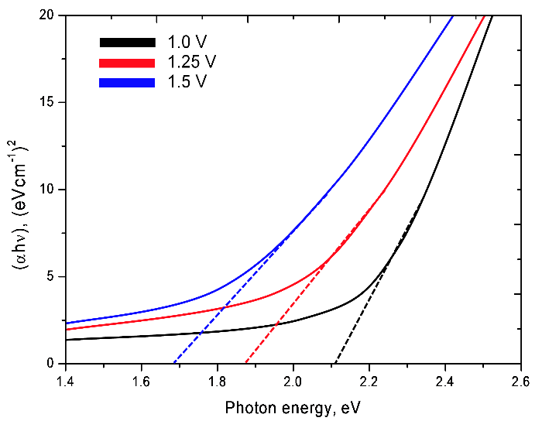
a | б

a – Графики Таука; б – Результаты изменения величины ширины запрещенной зоны и коэффициента преломления

Рисунок 3.25 – Оптические характеристики

На рисунке 3.25 представлены результаты изменения величины смещения края фундаментального поглощения в энергетическом представлении, который позволяет определить ширину запрещенной зоны, а также ее изменения в зависимости от фазового состава пленок. Общий вид изменений края фундаментального поглощения свидетельствует о том, что изменение фазового состава приводит к смещению края в низкоэнергетическую область, что свидетельствует об уменьшении ширины запрещенной зоны. Представленные зависимости изменения величин ширины запрещенной зоны и показателя преломления, который характеризует оптическую плотность материала, отражают обратную зависимость изменения данных величин друг от друга. При этом изменение фазового состава, а также снижение кристаллической пористости приводит к увеличению показателя преломления и, следовательно, снижению пористости пленок. В свою очередь, увеличение вклада фазы NiSe приводит к уменьшению ширины запрещенной зоны и, следовательно, изменению электронной плотности пленок.

3.4 Изучение влияние допирования Fe на структурные и оптические свойства тонких пленок CdSe
Как известно из литературных данных, добавление в состав пленок таких элементов как кобальт, никель, железо, медь и т.д. приводит к существенным изменениям оптических и структурных свойств тонких пленок CdSe, которые открывают широкие перспективы для применения их в качестве основы для фотокатализаторов. Так, к примеру, широкое применение в области фотокатализа нашли тонкие пленки CdSe допированные железом, добавление которого приводит к возможности увеличения эффективности скорости разложения, а также приданию пленкам магнитных свойств. Однако, не смотря на большое количество научных исследований в данном направлении, все еще остается множество вопросов связанных не только с возможностями повышения эффективности применения пленок в фотокатализе, но и получению фундаментальных знаний в области влияния допирования элементами подгруппы железа на структурные и оптические свойства тонких пленок.
На рисунке 3.26 представлены рентгеновские дифрактограммы синтезированных пленок, полученные при различных условиях осаждения. Общий вид рентгеновских дифрактограмм полученных образцов имеет существенные различия в зависимости от разности прикладываемых потенциалов. Внешний вид дифрактограммы образцов, полученных при разности потенциалов 1.0 В характерен для рентгеноаморфных структур, с малой степенью структурных упорядочений. При этом фазовый состав, определенный по наличию уширенных пиков в области 2θ=45-47° и 2θ=53-55° соответствует наличию кубической фазы CdSe с пространственной сингонией F-43m(216) и параметрами кристаллической решетки а=6.03695 Å (PDF-03-065-2891). Размер зерен, согласно оценке с помощь уравнения Шеррера, составил около 7-7.5 нм.

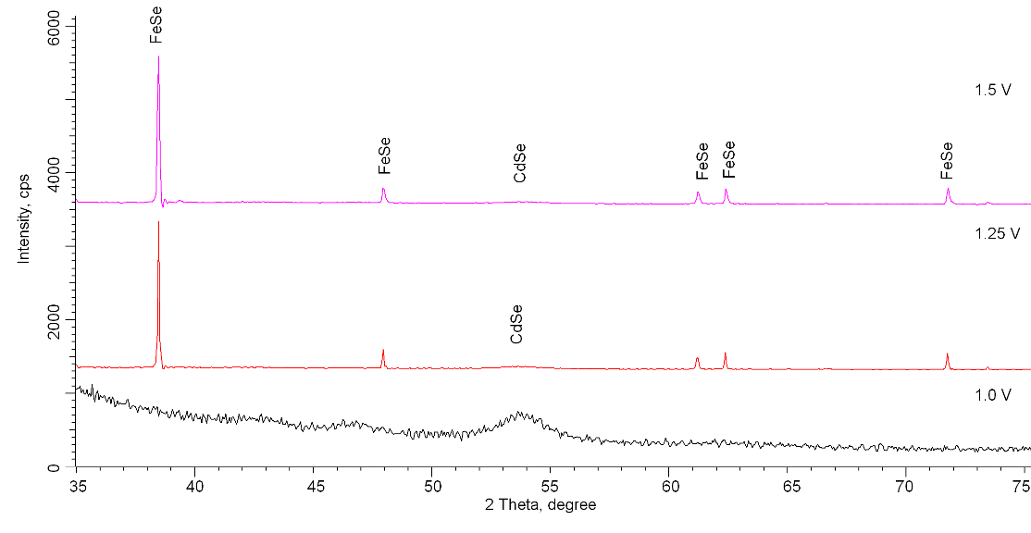

Рисунок 3.26 – Рентгеновские дифрактограммы синтезированных пленок

Рентгеновские дифрактограммы образцов полученных при разностях потенциалов 1.25-1.5 В имеют существенные отличия и характерны для высокоупорядоченных поликристаллических структур. Согласно анализу углового положения максимумов дифракционных пиков, а также соотношения их интенсивности с карточными данными из базы данных PDF2-2016, было установлено, что пики при 2θ=38°, 48°, 61°, 62.5°, 72° характерны для гексагональной фазы FeSe с параметрами кристаллической решетки, имеющими существенные отличия от эталонных значений (PDF-01-071-0586). Также на дифрактограммах присутствуют малоинтенсивные пики, характерные для фазы CdSe. С применением программного кода DiffracEVA v.4.2 были установлены параметры кристаллических решеток для обеих фаз в образца, полученных при разностях потенциалов 1.25 В и 1.5 В. Так для пленок полученных при разности потенциалов 1.25 В параметры кристаллической решетки для фазы FeSe составили а=7.25133 Å, с=17.65698 Å, для фазы CdSe а=6.04760 Å. Для пленок полученных при разности потенциалов 1.5 В параметры кристаллической решетки для фазы FeSe составили а=7.24553 Å, с=17.64286 Å, для фазы CdSe а=6.04890 Å. Отличие параметров кристаллической решетки от эталонных значений для фазы FeSe свидетельствует о формировании данной фазы по типу твердого раствора замещения. Применяя полнопрофильный анализ к полученным дифрактограммам было установлено соотношение фаз CdSe/FeSe для каждой пленки которое составило 35.5/64.5% и 23.4/76.6% для пленок полученных при разности потенциалов 1.25 В и 1.5 В соответственно. При этом для образцов полученных при разности потенциалов 1.0 В фазы FeSe не наблюдалось, что свидетельствует о том, что формирование данной фазы, а также большое количество внедренного железа в процессе синтеза происходит при разностях потенциалов 1.25-1.5 В.
В таблице 3.6 представлены результаты изменений кристаллографических параметров синтезированных пленок в зависимости от условий синтеза. Оценка кристаллографических параметров проводилась на основе анализа положения и формы дифракционных рефлексов с применением метода уточнения по Ритвельду.

Таблица 3.6 – Данные кристаллографических параметров

Разность потен циалов, В | Средний размер кристал литов, нм | Плотность дислока ций,  10¹¹ см⁻² | Микро искажения | Степень кристалличности, % | Порис тость, %
1.0 | 2-3 | 17.7 | 0.276 | 68.1 | 0.73
1.25 | 17-18 | 0.33 | 0.138 | 87.2 | 0.35
1.5 | 19-20 | 0.27 | 0.058 | 94.3 | 0.11

Согласно анализу отношения площадей дифракционных рефлексов к площади фонового излучения, характерного для разупорядоченной структуры была определена степень кристалличности пленок в зависимости от условий синтеза. Степень кристалличности составила 68.1, 87.2 и 94.3% для образцов полученных при разности потенциалов 1.0 В, 1.25 В и 1.5 В соответственно. Данная величина и динамика ее увеличения свидетельствует о том, что при формировании фазы FeSe в структуре пленок наблюдается резкое увеличение упорядоченности структуры, и уменьшение аморфноподобных областей, содержащих большое количество дефектов.
Изменение степени микродеформаций в результате изменения фазового состава также свидетельствуют об увеличении степени структурных упорядочений в результате доминирования фазы FeSe. Также изменение фазового состава свидетельствует об уплотнении кристаллической решетки, о чем свидетельствует изменение величины пористости объема решетки.
Также с применением уравнения Шеррера было установлено, что для образцов полученных при разности потенциалов 1.25 В и 1.5 В размеры зерен резко увеличиваются и составляют 50-60 нм. Такое резкое увеличение размеров зерен приводит к снижению дислокационной плотности и концентрации точечных дефектов. При этом установлено, что увеличение разности потенциалов с 1.25 до 1.5 В приводит к увеличению степени кристалличности на 5%, в тоже время размеры зерен и плотность дислокаций практически не изменяются.

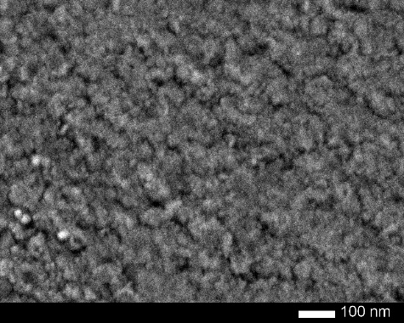 | 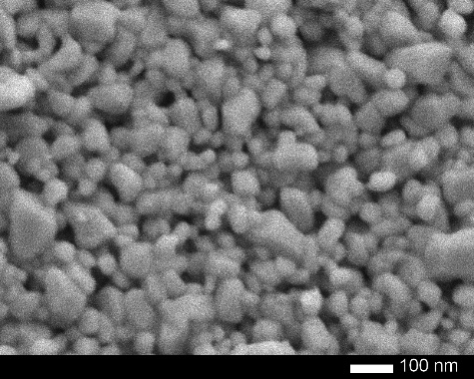 | 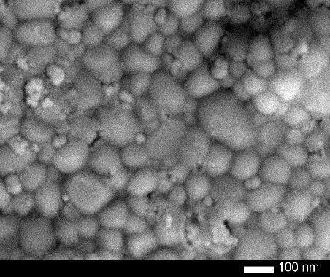

а б в

а – 1.0 В; б – 1.25 В; в – 1.5 В

Рисунок 3.27 – РЭМ – изображения морфологии поверхности пленок

В таблице 3.7 представлены данные элементного анализа синтезированных пленок в зависимости от разности прикладываемых потенциалов. Из представленных данных видно, что при разности потенциалов 1.0 В содержание железа в составе пленок составляет не более 5.5 ат. %, что свидетельствует о невозможности формирования фазы FeSe. При этом увеличение разности потенциалов до 1.25-1.5 В приводит к увеличению содержания железа в составе пленок в 4-5 раз, и, следовательно, при такой концентрации возможно устойчивое формирование фазы FeSe с последующим ее упорядочением. На рисунках 3.27, 3.28 представлены результаты морфологии поверхности пленок и распределения элементов в структуре пленок, полученных с применением метода картирования.

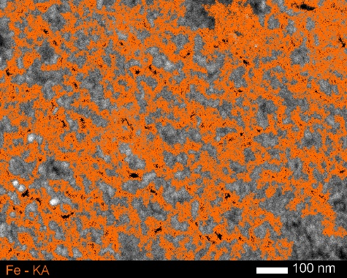 | 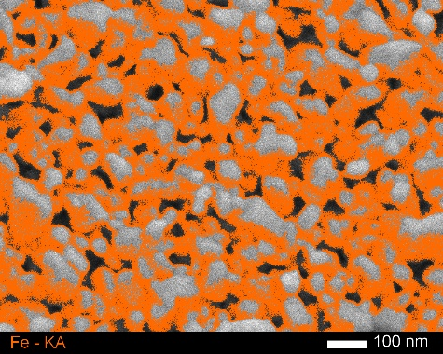 | 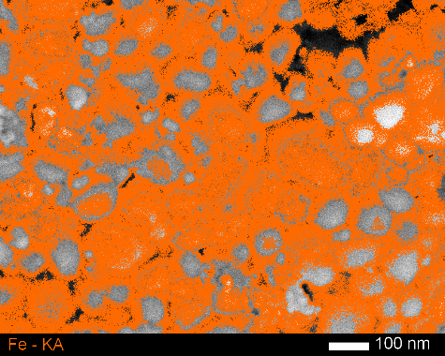
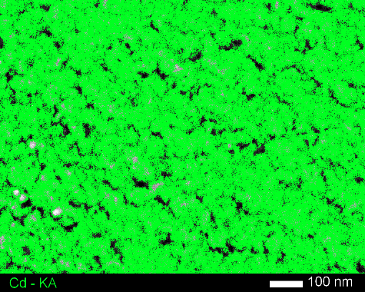 | 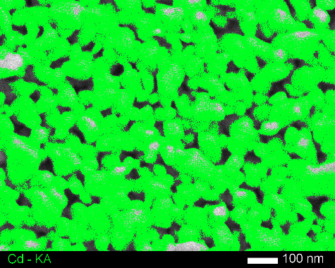 | 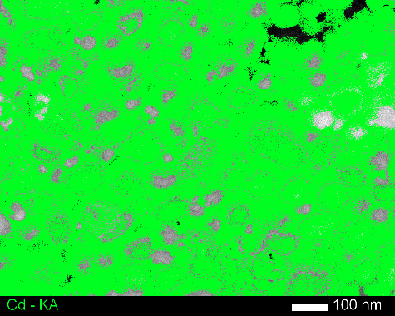
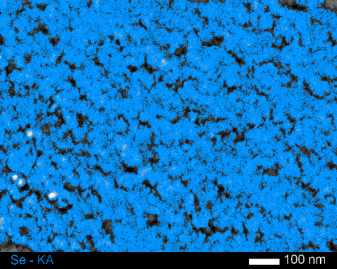 | 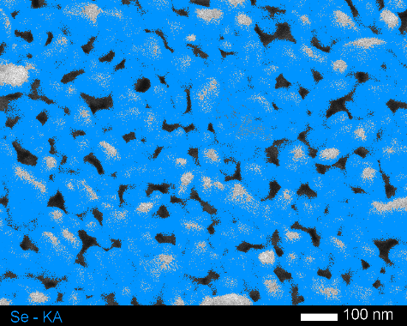 | 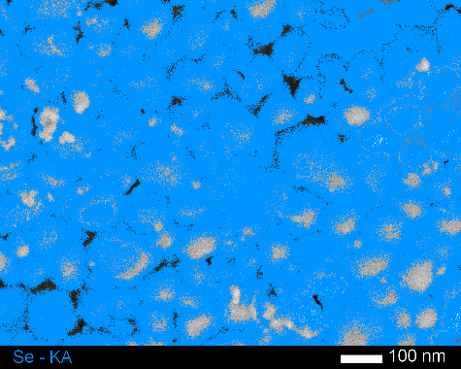

а б в

а – 1.0 В; б – 1.25 В; в – 1.5 В

Рисунок 3.28 – Результаты картирования

Как видно из представленных данных, распределение всех элементов в структуре пленок имеет изотропный характер. При этом увеличение концентрации железа в составе пленок, согласно данным таблицы 3.7, приводит к увеличению изотропности распределения его в структуре.

Таблица 3.7 – Данные элементного состава пленок.

Разность прикладываемых потенциалов, В | Cd, ат. % | Se, ат. % | Fe, ат. %
1.0 | 52.2±4.5 | 42.4±3.4 | 5.4±0.7
1.25 | 41.1±3.7 | 35.7±2.4 | 23.2±2.1
1.5 | 39.7±3.4 | 32.7±2.5 | 27.6±2.3

Анализ морфологии поверхности синтезированных пленок проводился с применением метода атомно-силовой микроскопии. На рисунке 3.29 представлены 3D-изображения рельефа поверхности пленок в зависимости от условий синтеза.

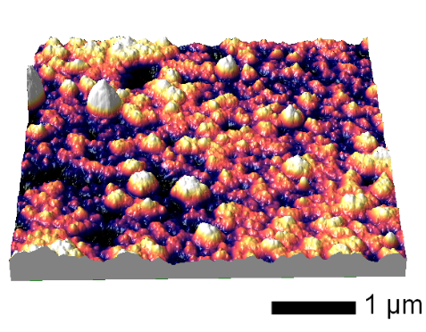 | 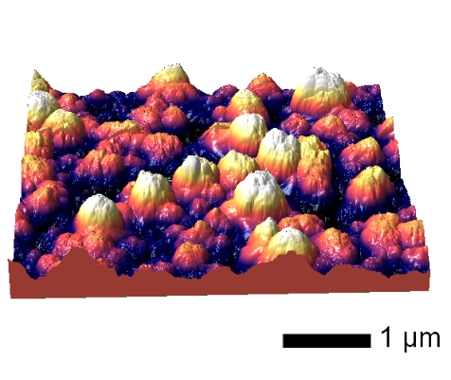 | 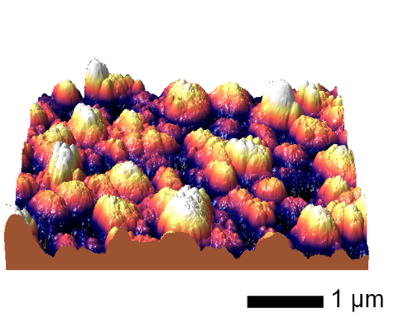
a | б | в

а – 1.0 В; б – 1.25 В; в – 1.5 В

Рисунок 3.29 – 3D-изображения синтезированных пленок в зависимости от разности прикладываемых потенциалов

Как видно из представленных данных, изменение условий синтеза, приводящее к изменению фазового состава, приводит к большим изменениям морфологии поверхности и ее рельефа, связанных как с укрупнением размеров зерен, так и степени шероховатости. Так для образцов, полученных при разности прикладываемых потенциалов 1.0 В, степень шероховатости составляет не более 20-30 нм, а размер зерен варьируется от 50 до 70 нм, при этом в структуре наблюдается формирование отдельных крупных зерен, в составе которых, согласно данным картирования наблюдается наличие железа. Формирование таких зерен, содержащих в себе железо, может быть объяснено началом зарождения фазы FeSe, однако в виду малой концентрации железа (не более 5.5 ат.%) формирование данной фазы ограничено. Для образцов полученных при разности потенциалов 1.25 В и 1.5 В наблюдается резкое увеличение степени шероховатости до 100-130 нм, а размер зерен увеличивается до 150-200 нм в диаметре. При этом для образцов, полученных при разности потенциалов 1.5 В, наблюдается формирование агломератов зерен на поверхности, средний размер которых может в диаметре может достигать 700-1000 нм. При этом согласно результатам картирования распределение железа в структуре равномерно.
Оптические свойства синтезированных пленок оценивались путем измерения UV-Vis спектров пропускания и последующего определения величины ширины запрещенной зоны, путем построения графиков Таука.
На рисунке 3.30 представлены результаты изменений оптических спектров пропускания и поглощения исследуемых пленок в зависимости от разности прикладываемых потенциалов. Как видно из представленных данных, общий вид полученных зависимостей пропускания характеризуется краем фундаментального поглощения, а также хорошим пропусканием в области 430-1000 нм, охватывающей области видимого света и ближней ИК-области. При этом увеличение вклада фазы FeSe приводит к снижению пропускания в области видимого света и, следовательно, увеличению поглощения в данной области. Такое поведение изменений оптических свойств основано на изменении фазового состава, а также формировании в структуре дополнительных поглощающих центров, связанных с формированием фазы FeSe, приводящей к изменению электронной плотности в пленках.

a | б

a – спектры пропускания; б – спектры поглощения

Рисунок 30 – Оптические свойства синтезированных пленок

На рисунке 3.31 представлены результаты построений графиков Таука в зависимости от условий осаждений. Характер зависимости построений Таука близко к линейной, что свидетельствует о прямом переходе между зоной проводимости и валентной зоной.

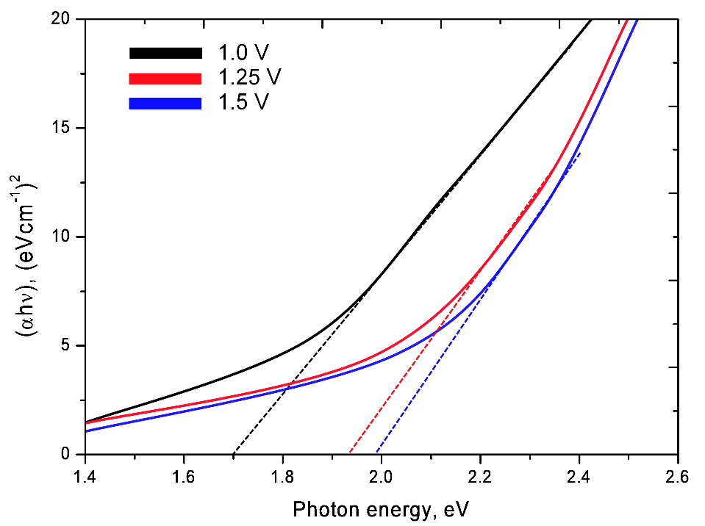

Рисунок 3.31 – График Таука, определяющий величину ширины запрещенной зоны синтезированных пленок

Как видно из представленных данных, формирование фазы FeSe приводит к существенному смещению величины ширины запрещенной зоны с 1.69 эВ, характерной для образцов полученных при разности потенциалов 1.0 В, до 1.93 эВ и 1.98 эВ для образцов полученных при разности потенциалов 1.25 В и 1.5 В. Такое поведение ширины запрещенной зоны обусловлено формированием фазы FeSe в структуре пленок и последующему увеличению ее вклада в составе. Величина ширины запрещенной зоны для образцов полученных при разности потенциалов 1.0 В равная 1.69 эВ, характерна для сильноразупорядоченной или аморфной фазы CdSe (величина ширины запрещенной зоны для CdSe в упорядоченном состоянии составляет 1.74 эВ). Замещение части атомов кадмия атомами железа, с последующим формированием дополнительной фазы FeSe приводит к изменению в электронной плотности, что также оказывает существенное влияние на изменение ширины запрещенной зоны. Также немаловажную роль в изменении величины ширины запрещенной зоны играет степень кристалличности и дислокационной плотности, которые изменяются в зависимости от условий синтеза пленок. Согласно данным рентгеноструктурного анализа, плотность дислокаций для синтезированных пленок, рассчитанная на основе размеров зерен, изменяется с 17.7*10¹¹ см⁻² для образцов, полученных при разности потенциалов 1.0 В, до 0.33*10¹¹ см⁻² и 0.27*10¹¹ см⁻² для образцов, полученных при разности потенциалов 1.25 В и 1.5 В соответственно. Снижение плотности дислокаций практически в 20 раз свидетельствуют об улучшении свойств пленок, а также снижению дефектной структуры. С использованием формулы Эрве-Вандамма был рассчитан показатель преломления пленок, который отражает плотность пленок и влияние фазового состава на преломление (3.1).

, | (3.1)

где A=13.6 эВ – константа;
B=3.4 эВ – константа;
E_{g} – величина ширины запрещенной зоны.
Полученные величины показателя преломления составили 2.85, 2.74 и 2.71 соответствуют образцам полученным при разностях потенциалов 1.0 В, 1.25 В и 1.5 В соответственно. Уменьшение показателя преломления пленок связано с изменением фазового состава. Формирование фазы FeSe и увеличение ее вклада в структуре пленок приводит к возникновению дополнительных границ, которые оказывают влияние на преломление, а также изменению величины плотности упаковки.
Результаты изменений данных оптических характеристик определенных с помощью уравнений (2.5)-(2.8) представлены в таблице 3.8.
Как видно из представленных данных, изменение условий синтеза тонких пленок, которое приводит к снижению величины показателя преломления приводит к снижению потерь на отражение на 10-15%, а также увеличению величины оптического пропускания. При этом изменение фазового состава и степени кристалличности пленок приводит к снижению величин статической и оптической диэлектрической проницаемости.

Таблица 3.8 – Данные изменения оптических характеристик

Параметр | 1.0 В | 1.25 В | 1.5 В
Потери на отражение (R_{L}) | 0.231 | 0.216 | 0.212
Оптическая передача (T_{optical}) | 0.624 | 0.644 | 0.649
Статическая диэлектрическая проницаемость | 8.12 | 7.51 | 7.32
Оптическая диэлектрическая проницаемость | 7.1 | 6.5 | 6.3

Одной из важных характеристик пленок являются их проводящие характеристики, которые определяются на основе построения вольт-амперных характеристик. На рисунке 3.32 представлены графики вольт-амперных характеристик, полученные в диапазоне изменения напряжений от -1.0 до 1.0 В. Общий вид полученных вольт-амперных характеристик можно разделить на два участка, один из которых описывается практически линейной зависимостью изменения I от V и характерен для вольт-амперных характеристик, описывающихся омическими зависимостями. Область от 0 до 1.0 В описывается близкой к квадратичной зависимостью изменения I от V, которая характерна для области, характеризующейся ограниченным заполнением электронных ловушек. При этом изменение фазового состава и степени кристалличности образцов в зависимости от условий синтеза приводит к увеличению значений силы тока при равных напряжениях, что свидетельствует об увеличении проводимости и снижению сопротивления. Такое поведение может быть обусловлено снижением дислокационной плотности дефектов и уменьшению границ зерен, которые оказывают негативное воздействие на баллистический характер переноса заряда. На основании полученных вольт-амперных кривых, с использованием формулы (6), были рассчитаны значения величины удельного сопротивления пленок в зависимости от состава.
На основе полученных данных, было установлено, что величина удельного сопротивления варьируется от 38.3 Ом*см до 26.9 Ом*см и 21.5 Ом*см для образцов полученных при разности потенциалов 1.0 В, 1.25 В и 1.5 В соответственно. Снижение сопротивление в 1.5 раза и 2 раза для образцов, полученных при разности потенциалов 1.25 В и 1.5 В свидетельствует о том, что формирование фазы FeSe, а также последующих структурных упорядочений приводит к улучшению проводящих свойств пленок.

Рисунок 3.32 – Графики изменения вольт-амперных характеристик синтезированных пленок

Снижение величины удельного сопротивления при изменении условий синтеза пленок, и, следовательно, фазового состава, обусловлено изменениями в структуре пленок. Уменьшение дислокационной плотности и концентрации искажений и деформаций, которые являются препятствиями для баллистического переноса заряда, приводит к увеличению проводимости. При этом стоит отметить, что в случае, когда структура пленок близка к аморфной (для пленок полученных при разности потенциалов 1.0 В), величина сопротивления максимальна.

Краткие итоги раздела
В ходе проведенного исследования установлены зависимости изменения стехиометрии тонких пленок на основе CdSe от разности прикладываемых потенциалов, в частности, установлено, что увеличение разности потенциалов больше 1.5 В приводит к увеличению кадмия в структуре пленок. Методом рентгеновской дифракции установлено, что для тонких пленок полученных при разности прикладываемых потенциалов 1.75-2.0 В помимо основной гексагональной фазы CdSe наблюдается появление слабых дифракционных рефлексов характерных для гексагональной фазы кадмия.
Получены результаты исследования влияния разности прикладываемых потенциалов на свойства тонких пленок на основе CoCdSe. Показано, что применение гальванического метода осаждения позволяет не только управлять толщиной синтезируемых пленок путем изменения разности прикладываемых потенциалов, но и изменять стехиометрический и фазовый состав тонких пленок. Установлено, что увеличение разности прикладываемых потенциалов приводит к доминированию фазы CoSe в структуре тонких пленок, приводящей к структурным упорядочениям и снижению дислокационной плотности дефектов и увеличению плотности тонких пленок. Установлено, что формирование фазы CoSe в структуре тонких пленок и ее последующее увеличение приводит к смещению ширины запрещенной зоны с 3.5 эВ до 3.8 эВ.
Установлено, что увеличение разности прикладываемых потенциалов с 1.0 В до 1.25-1.5 В приводит не только к формированию новой фазы FeSe, характерной для твердого раствора замещения, но и существенному увеличению степени кристалличности и снижению дислокационной плотности. Согласно данным элементного анализа, было установлено, что увеличение разности прикладываемых потенциалов до 1.25-1.5 В приводит к увеличению содержания железа в структуре в 4-5 раз. Анализ морфологических особенностей синтезированных пленок показал, что формирование фазы FeSe приводит к увеличению размеров зерен, а также степени шероховатости. Согласно анализу оптических характеристик синтезированных пленок, формирование фазы FeSe и последующее увеличение ее вклада приводит к увеличению ширины запрещенной зоны с 1.69 эВ до 1.93-1.98 эВ, а также уменьшению показателя преломления и потерь на отражение.
Установлены зависимости влияния разности прикладываемых потенциалов на изменение фазового состава, структурных особенностей и степени упорядочения в пленках на основе CdSe допированных никелем. Определено, что увеличение разности прикладываемых потенциалов приводит к увеличению вклада фазы NiSe, образованной в процессе замещения ионами никеля ионов кадмия в процессе формирования кристаллической структуры. Определено, что увеличение вклада фазы NiSe приводит к увеличению степени структурных упорядочений и упрочнению структуры пленок.

4 ИССЛЕДОВАНИЕ ФОТОКАТАЛИТИЧЕСКОЙ АКТИВНОСТИ ТОНКИХ CdSe ПЛЕНОК, ДОПИРОВАННЫХ Co, Ni, Fe

Одним из перспективных направлений применения тонких пленок на основе CdSe, помимо микроэлектроники и солнечных панелей, является использование их в качестве основы для фотокатализаторов с целью разложения органических красителей. При этом изменение фазового состава, а также формирование пленок с двойными фазами, может оказать существенное влияние на фотокаталитическую активность и скорость разложения. Как известно, одним из наиболее опасных органических красителей является Родамин Б, который невозможно удалить из водных сред обычными способами очистки, включающие в себя сепарацию, абсорбцию или фильтрацию. При этом большое количество данного красителя в водных средах может вызвать негативный эффект в живых организмах, заключающийся в отравлении или мутациях. Из литературных данных, известно, что одним из перспективных способов удаления Родамина Б из водных сред является его разложение на безвредные составляющие под действием ультрафиолета в присутствии катализаторов.
Однако, как известно, из тех же литературных данных, степень разложения Родамина Б, в большинстве случаев составляет не более 40-50%, что связано с его высокой устойчивостью к фотокаталитической деградации, а также низкой скоростью реакции.
В данном разделе отражены результаты применения различных тонких пленок по типу ACdSe (A=Co, Ni,Fe) для оценки эффективности применения их в качестве различных катализаторов для разложения гидрохлорид тетрациклина и Родамина Б.

4.1 Фотокаталитическое разложение гидрохлорид тетрациклина с помощью CdSe тонких пленок
Одним из наиболее перспективных применений CdSe тонких пленок является использование их в качестве основы для фотокатализаторов способных внести существенное увеличение скорости фотокаталитических реакций. На рисунке 4.1 представлены результаты применения синтезированных пленок в качестве фотокатализаторов для ускорения процессов фотодеградации гидрохлорид тетрациклина. Полученные величины концентраций получены на основе анализа изменения интенсивностей спектральных линий определенных с помощью UV-Vis спектроскопии характерных для соединения гидрохлорид тетрациклина. Время испытаний фотодеградационных процессов составило 50 минут, ограничение по времени обусловлено снижением скорости деградационной способности пленок в результате испытаний.

Рисунок 4.1 – Динамика изменения концентрации гидрохлорид тетрациклина в зависимости от времени фотокаталитической деградации

Согласно полученным данным, все исследуемые образцы показали хорошую фотокаталитическую активность в течение времени, которая составила от 50 до 70%. При этом наибольшей фотокаталитической активностью обладают пленки с нестехиометрическим соотношением элементов и преобладанием в структуре пленок кадмия.
Полученные результаты хорошо согласуются с результатами исследований структурных и оптических характеристик CdSe тонких пленок полученных методом химического осаждения [152, 153], вакуумного магнетронного осаждения [154], методом последовательной ионно-слоевой адсорбции [155]. Однако, в отличие процитированных выше работ, метод электрохимического синтеза позволяет контролировать не только стехиометрию и фазовый состав синтезированных пленок, но и геометрию пленок с возможностью получения пленок толщиной от 100 нм до нескольких микрон. При этом метод электрохимического синтеза достаточно прост и экономически выгоден, так как не требует большого дорогостоящего оборудования, а возможности использования различных электролитов открывает широкие перспективы в возможностях получения тонких пленок различного состава.

4.2 Фотокаталитическое разложение гидрохлорид тетрациклина с помощью СоCdSe тонких пленок
На рисунке 4.2 представлены результаты изменения оптической плотности в процессе фотодеградации гидрохлорид тетрациклина для исследуемых СоCdSe тонких пленок, полученных при разных разностях потенциалов.

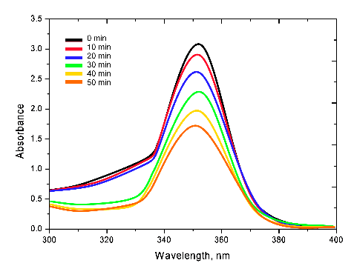 | 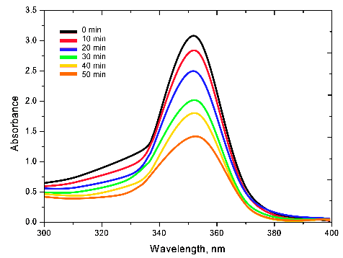 | 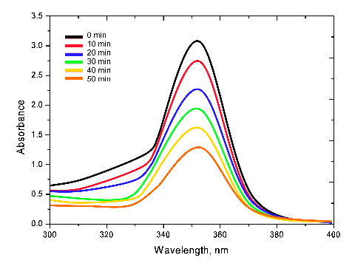
a | б | в

a – 1.0 В; б – 1.25 В; в – 1.5 В

Рисунок 4.2 – Динамика изменения UV-Vis спектров поглощения в процессе фотодеградации

Как видно из представленных данных увеличение времени фотодеградации приводит к снижению интенсивности спектра поглощения, при этом наибольшее снижение наблюдается для образцов, в которых наблюдалось наибольшее содержания кобальта, что также подтверждает результаты изменения спектров флуоресценции. На рисунке 4.3 представлена динамика изменения концентрации гидрохлорид тетрациклина в зависимости от времени фотокаталитической деградации.

Рисунок 4.3 – Динамика изменения концентрации гидрохлорид тетрациклина в зависимости от времени фотокаталитической деградации
Увеличение времени фотокаталитической реакции при постоянном освещении приводит к увеличению деградации гидрохлорид тетрациклина, при этом наибольшим коэффициентом эффективности близким к 60% после 50 минут, обладают тонкие пленки, полученные при разности прикладываемых потенциалов 1.5 В, что обусловлено структурными упорядочениями, а также доминированием фазы CoSe в структуре тонких пленок, которая имеет наименьшей флуоресценцией.

4.3 Фотокаталитическое разложение Родамина Б с помощью NiCdSe тонких пленок
Как известно, одним из перспективных применений тонких пленок является фотокаталитическое разложение органических красителей под действием ультрафиолета в присутствии катализаторов. При этом ключевыми факторами, влияющими на оценку эффективности применения тех или иных фотокатализаторов являются такие показатели, как степень деградации и скорость разложения красителя в присутствии катализатора. Также немаловажную роль играет степень устойчивости катализатора к длительному использованию и сохранению работоспособности в результате нескольких циклических испытаний. На рисунке 4.4 представлены результаты изменения временной зависимости эффективности деградации Родамина Б в ходе фотокаталитической реакции при взаимодействии с катализатором в виде пленок полученных при разных условиях синтеза. Время эксперимента ограничивалось достижением максимума эффективности разложения для одной из выбранных систем с катализатором. Как видно из представленных на рисунке 4.5 данных, наибольшей эффективностью разложения Родамина Б в ходе фотокаталитической реакции обладают пленки полученные при разности потенциалов 1.5 В, которая составила более 95% снижения оптической плотности Родамина В за отведенное на эксперимент время. В случае пленок полученных при разностях потенциалов 1.0 В и 1.25 В эффективность фотокаталитической деградации Родамина Б составила 57 и 78% соответственно.

Рисунок 4.4 – График временной зависимости эффективности деградации Родамина Б в случае реакции разложения

Рисунок 4.5 – Диаграмма оценки эффективности разложения в конечной стадии фотокаталитической реакции

На рисунке 4.6 представлены результаты оценки изменения отношения концентрации красителя до и после реакции в логарифмическом масштабе, которые позволяют определить константу скорости реакции. Согласно полученным расчетам, установлено, что изменение фазового состава синтезированных пленок приводит к увеличению скорости разложения в 1.5 и 3 раза для образцов полученных при разностях потенциалов 1.25 В и 1.5 В.

Рисунок 4.6 – Данные зависимости изменения константы скорости фотокаталитической реакции разложения Родамина Б

Такое увеличение скорости деградации, а также увеличение эффективности разложения обусловлено изменением не только фазового состава пленок, но и в первую очередь изменением ширины запрещенной зоны, уменьшение которой приводит к увеличению выхода электронов и фотонов под действием фотоионизации УФ-света. Схематично процесс фотодеградации можно записать в следующем виде:

CdSe/Ni пленки + hν → e⁻ + h⁺

H₂O + h⁺ →•OH + H⁺

OH- + h⁺ →•OH

Dye + •OH → продукты окисления

Dye + h⁺→ продукты окисления

Воздействие УФ-излучения на образец приводит к образованию электрона и фотона, которые выбиваются с поверхности катализатора и при взаимодействии с водой образуют ряд •OH радикалов, участвующих напрямую в разложении красителя при инициализации процессов декарбоксилирования и гидроксилирования с образованием безвредных компонент.

4.4 Фотокаталитическое разложение Родамина Б с помощью FeCdSe тонких пленок
На рисунке 4.7 представлены результаты проведенных экспериментов фотокаталитических реакций, где в качестве катализаторов использовались синтезированные пленки заданной площади (1х1 см), помещенные в водный раствор, содержащий в себе 30 мг Родамина Б. В качестве реакторного бокса использовался бокс из боросиликатного стекла, помещенного в водную баню с целью поддержания постоянной температуры и недопускания перегрева при длительном воздействии УФ-излучения. Определение степени деградации проводилось на основе полученных спектров до и после каталитических реакции на разных временных промежутках и расчету эффективности деградации с помощью формулы (2.9).

Рисунок 4.7 – График временной зависимости деградации Родамина Б в фотокаталитической реакции разложения в присутствии синтезированных пленок

Как видно из представленных данных временной зависимости деградации красителя, максимальная степень деградации для исследуемых образцов составила 61, 68 и 79% от первоначального значения концентрации для образцов, полученных при разности потенциалов 1.0 В, 1.25 В и 1.5 В соответственно. При этом изменение фазового состава пленок приводит к увеличению эффективности на 7 и 18%. На рисунке 5b представлены результаты расчетов константы скорости реакции на основе кинетического уравнения псевдопервого порядка. Согласно полученным данным величина константы скорости составила 0.0034 мин⁻¹, 0.0039 мин⁻¹ и 0.0053 мин⁻¹ для образцов, полученных при разности прикладываемых потенциалов 1.0 В, 1.25 В и 1.5 В соответственно. Увеличение скорости реакции, а также эффективности разложения красителя свидетельствует о перспективности использовании пленок с двойным фазовым составом в качестве основы для фотокатализаторов.

Рисунок 4.8 – Зависимость Ln(C_{t}/C₀) от времени, для определения константы скорости реакции деградации

Рисунок 4.9 – Данные изменения величины эффективности фотодеградации

На рисунке 4.9 представлены результаты оценки эффективности фотодеградации, рассчитанной на основе результатов изменения показателя химической потребности в кислороде (COD) в модельной среде до и после реакции фоторазложения. Для расчетов использовалась формула (4.1).

(4.1)

где COD_{initial} – показатель COD до фотокатализа;
COD_{final} – показатель COD после фотокатализа.
Степень минерализации модельного раствора в результате фотокаталитической реакции разложения оценивалась по изменению показателей общего органического углерода (TOC) в процессе реакции. Результаты изменений представлены на рисунке 4.10.

Рисунок 4.10 – Данные изменения величины степени минерализации раствора в результате реакции фотодеградации

Как видно из представленных данных, изменение фазового состава пленок, с доминированием фазы FeSe в структуре приводит к увеличению не только скорости деградации, но и эффективности разложения и степени минерализации. Такое поведение изменений показателей эффективности обусловлено изменениями не только структурных свойств, но и оптическими свойствами. Изменение ширины запрещенной зоны, и, следовательно, электронной плотности, за счет формирования дополнительных центров поглощения приводит к увеличению фотовыхода электронов, приводящим к увеличению скорости разложения, а также эффективности минерализации.
При этом тестовые испытания на сохранение эффективности разложения и константы скорости в длительных последовательных испытаний катализаторов в течение 5 циклов, показали незначительное снижение на 1-2 % после пятого цикла, что свидетельствует о высокой степени устойчивости и работоспособности данных пленок в качестве фотокатализаторов.

Краткие итоги раздела
Показана перспективность применения синтезированных CdSe и CoCdSe тонких пленок в качестве фотокатализаторов для разложения гидрохлорид тетрациклина.
Фотокаталитические испытания тонких пленок NiCdSe на определение скорости и эффективности разложения органического красителя Родамина Б показали, что пленки в составе которых преобладает фаза NiSe обладают наибольшей перспективностью применения в качестве фотокатализаторов.
При оценке фотокаталитического использования синтезированных пленок FeCdSe было установлено, что изменение фазового состава пленок приводит к увеличению эффективности деградации органического красителя на 7 и 18%. Это исследование позволило оценить эффективность использования синтезированных пленок в качестве основы для фотокатализаторов, а также открывает широкое поле для дальнейшей деятельности.
ЗАКЛЮЧЕНИЕ

В качестве методов исследования были применены атомно-силовая микроскопия, рентгеновская дифракция, энергодисперсионный анализ, УФ-спектроскопия. Прочностные механические свойства пленок были исследованы с применением метода индентирования.
Проведено исследование влияния разности прикладываемых потенциалов на стехиометрическое соотношение компонент, структурные и оптические свойства CdSe тонких пленок. Установлено, что изменение разности прикладываемых потенциалов, приводящее к увеличению скорости роста оказывает существенное влияние на стехиометрию синтезированных тонких пленок, которое варьируется от изотропной стехиометрии 50/50 с последующим доминированием кадмия в структуре пленок. Методом рентгеновской дифракции установлено, что для тонких пленок полученных при разности прикладываемых потенциалов 1.75-2.0 В помимо основной гексагональной фазы CdSe наблюдается появление слабых дифракционных рефлексов характерных для гексагональной фазы кадмия, наличие которой может быть обусловлено большим содержанием кадмия в структуре тонких пленок.
В ходе измерения проводящих свойств, установлено, что снижение величины удельного сопротивления обусловлено не только изменением стехиометрическим соотношением, но и структурными упорядочениями, которые приводят к снижению дислокационной плотности и искажений в структуре пленок.
Получены результаты исследования влияния разности прикладываемых потенциалов на свойства тонких пленок на основе CoCdSe. Показано, что применение гальванического метода осаждения позволяет не только управлять толщиной синтезируемых пленок путем изменения разности прикладываемых потенциалов, но и изменять стехиометрический и фазовый состав тонких пленок. Установлено, что увеличение разности прикладываемых потенциалов приводит к доминированию фазы CoSe в структуре тонких пленок, приводящей к структурным упорядочениям и снижению дислокационной плотности дефектов и увеличению плотности тонких пленок. Установлено, что формирование фазы CoSe в структуре тонких пленок и ее последующее увеличение приводит к смещению ширины запрещенной зоны с 3.5 эВ до 3.8 эВ. Изменение величины ширины запрещенной зоны, обусловлено изменением фазового состава, а также стехиометрией тонких пленок, с преобладанием кадмия в структуре.
В ходе проведенных исследований было установлены зависимости влияния разности прикладываемых потенциалов на изменение фазового состава, структурных особенностей и степени упорядочения в пленках на основе CdSe допированных никелем. Определено, что увеличение разности прикладываемых потенциалов приводит к увеличению вклада фазы NiSe, образованной в процессе замещения ионами никеля ионов кадмия в процессе формирования кристаллической структуры. Определено, что увеличение вклада фазы NiSe приводит к увеличению степени структурных упорядочений и упрочнению структуры пленок. В ходе исследований оптических свойств, определено, что изменение фазового состава приводит к уменьшению ширины запрещенной зоны, а также увеличению оптической плотности пленок.
Получены результаты синтеза и изменения структурных, оптических и проводящих свойств пленок CdSe допированных Fe. В качестве метода получения был выбран метод электрохимического осаждения, изменение свойств пленок было проведено путем варьирования разности прикладываемых потенциалов. Согласно данным рентгеноструктурного анализа были установлены зависимости влияния разности потенциалов на изменение фазового состава и структурных характеристик. Так увеличение разности прикладываемых потенциалов с 1.0 В до 1.25-1.5 В приводит к формированию в структуре фазы FeSe, с последующим вытеснением кубической фазы CdSe. Установлено, что формирование фазы FeSe также приводит к существенному смещению величины ширины запрещенной зоны с 1.69 эВ до 1.93 эВ и 1.98 эВ. При анализе проводящих характеристик было установлено, что величина удельного сопротивления варьируется от 38.3 Ом*см до 26.9 Ом*см и 21.5 Ом*см для образцов полученных при разности потенциалов 1.0 В, 1.25 В и 1.5 В соответственно.
Показана перспективность применения синтезированных CdSe тонких пленок в качестве фотокатализаторов для разложения гидрохлорид тетрациклина, которые показали хорошую фотокаталитическую активность в течение времени, которая составила от 50 до 70%. При этом наибольшей фотокаталитической активностью обладают пленки с нестехиометрическим соотношением элементов.
В ходе оценки применимости синтезированных пленок в качестве основы для фотокатализаторов было установлено, что пленки с большим содержанием фазы NiSe обладают большой скоростью фотокаталитической реакции, а также высокой степенью фотокаталитического разложения органических красителей.
В ходе оценки фотокаталитического применения синтезированных FeCdSe пленок было установлено, что изменение фазового состава пленок приводит к увеличению эффективности деградации органического красителя на 7 и 18%. Данное исследование позволило оценить эффективность применения синтезированных пленок в качестве основы для фотокатализаторов, а также открывает широкое поле для дальнейшей деятельности.

СПИСОК ИСПОЛЬЗОВАННЫХ ИСТОЧНИКОВ

1 Gangawane S.A., Malekar V.P., Fulari V.J. Surface Deformation of Cadmium Selenide Thin Films By DEHI Technique // Materials Today: Proceedings. – 2020. – Vol. 23. – P. 276-283.
2 Jamil N.Y., Burjus A.Y., Khalil H.M.T. The Effect of Ag Doping on the Structural, Optical and Electrical Properties of CdSe Thin Films // Rafidain Journal of science. – 2018. – Vol. 27, №3E. – P. 146-152.
3 Thanikaikarasan S. et al. Physical, chemical and optical properties of CdSe and CdSe: Zn thin films obtained through low cost electrochemical route // Materials Today: Proceedings. – 2020. – Vol. 21. – P. 73-77.
4 Wang T. et al. Incorporation of metal selenide thin films as the secondary absorber in the CdTe solar cells // Journal of Alloys and Compounds. – 2020. – Vol. 828. – P. 154415.
5 Zyoud A. et al. Electrochemically and chemically deposited polycrystalline CdSe electrodes with high photoelectrochemical performance by recycling from waste films // Materials Science in Semiconductor Processing. – 2020. – Vol. 107. – P. 104852.
6 Alasvand A., Kafashan H. Investigation the effect of Pb incorporation on the surface characterizations of electrodeposited CdSe nanostructures // Journal of Alloys and Compounds. – 2020. – Vol. 817. – P. 152711.
7 Slejko E.A., Cozzarini L., Lughi V. Engineering of colloidal nanocrystal thin films and their optoelectronic properties: A simple and effective route // Nano-Structures & Nano-Objects. – 2020. – Vol. 22. – P. 100432.
8 de los Angeles Hernandez-Perez M. et al. Photoelectrochemical properties of chemically deposited cadmium sulphoselenide (CdS1-xSex/ITO) thin films // Vacuum. – 2020. – Vol. 175. – P. 109277.
9 Shornikova E.V. et al. Negatively charged excitons in CdSe nanoplatelets // Nano Letters. – 2020. – Vol. 20, №2. – P. 1370-1377.
10 Shi B., Qi Y., Tian L. Fabrication of Ag2S quantum dots sensitized CdSe photoelectrodes and its photoelectric performance // Materials Chemistry and Physics. – 2020. – Vol. 240. – P. 122177.
11 Pawar S.T. et al. Upgrading Properties of ZnSe Thin Films by Means of Quaternary (Co 2+, Cd 2+) Doping // Techno-Societal 2018: proceed. of the 2nd internat. conf. on Advanced Technologies for Societal Applications. – Cham: Springer, 2020. – P. 999-1007.
12 Sahebi R., Roknabadi M.R., Behdani M. Effect of Ag-doping on the structural, optical, electrical and photovoltaic properties of thermally evaporated Cadmium Selenide thin films // Materials Research Express. – 2020. – Vol. 6, №12. – P. 126453.
13 Li C. et al. Enhanced photoelectrochemical performance based on conformal and uniform ZnO/ZnSe/CdSe heterostructures on Zn foil substrate // International Journal of Hydrogen Energy. – 2020. – Vol. 45, №15. – P. 8257-8272.
14 Chavan G.T. et al. Quaternary schematics for property engineering of CdSe thin films // Applied Surface Science. – 2017. – Vol. 426. – P. 466-479.
15 Patel S.L. et al. An approach to MgCl2 activation on CdSe thin films for solar cells // Current Applied Physics. – 2018. – Vol. 18, №7. – P. 803-809.
16 Raut V.S., Lokhande C.D., Killedar V.V. Photoelectrochemical studies on electrodeposited indium doped CdSe thin films using aqueous bath // Journal of Electroanalytical Chemistry. – 2017. – Vol. 788. – P. 137-143.
17 Raut V.S., Lokhande C.D., Killedar V.V. Synthesis and studies on effect of indium doping on physical properties of electrodeposited CdSe thin films // Journal of Materials Science: Materials in Electronics. – 2017. – Vol. 28, №4. – P. 3140-3150.
18 Mahato S., Kar A.K. The effect of annealing on structural, optical and photosensitive properties of electrodeposited cadmium selenide thin films // Journal of Science: Advanced Materials and Devices. – 2017. – Vol. 2, №2. – P. 165-171.
19 Bayramoglu H., Peksoz A. Electronic energy levels and electrochemical properties of co-electrodeposited CdSe thin films // Materials Science in Semiconductor Processing. – 2019. – Vol. 90. – P. 13-19.
20 Thanikaikarasan S., Perumal R., Venkatamuthukumar J. Influence of Zinc incorporation in electrodeposited CdSe thin films from aqueous acidic media // Journal of Materials Science: Materials in Electronics. – 2019. – Vol. 30, №2. – P. 1500-1509.
21 Liu K. et al. Study on third-order nonlinear optical properties of the composite films with Ag nanoparticles and CdSe quantum dots // Optical Materials. – 2020. – Vol. 99. – P. 109569.
22 Abozaid R.M. et al. Optical properties and fluorescence of quantum dots CdSe/ZnS-PMMA composite films with interface modifications // Optical Materials. – 2019. – Vol. 92. – P. 405-410.
23 Chen M. et al. Fabrication of well-defined water-soluble core/shell heteronanostructures through the SiO 2 spacer // Chemical communications. – 2007. – Vol. 12. – P. 1272-1274.
24 Kohnehpoushi S. et al. Numerical calculation of plasmonic field absorption enhancement in CdSe-quantum dot sensitized ZnO nanorods by Ag nanoparticle periodic arrays // Optical Materials. – 2016. – Vol. 62. – P. 90-94.
25 Petti L. et al. Optically induced light modulation in an hybrid nanocomposite system of inorganic CdSe/CdS nanorods and nematic liquid crystals // Optical Materials. – 2010. – Vol. 32, №9. – P. 1011-1016.
26 Wang J. et al. White/blue-emitting, water-dispersible CdSe quantum dots prepared by counter ion-induced polymer collapse // Optical Materials. – 2015. – Vol. 47. – P. 420-427.
27 Gan C. et al. Linear and nonlinear optical refractions of CR39 composite with CdSe nanocrystals // Optical Materials. – 2008. – Vol. 30, №9. – P. 1440-1445.
28 Liang Y. et al. Enhancement in the photorefractive performance of organic composites photosensitized with functionalized CdSe quantum dots // Optical Materials. – 2016. – Vol. 58. – P. 203-209.
29 Leschkies K.S. et al. Photosensitization of ZnO nanowires with CdSe quantum dots for photovoltaic devices // Nano letters. – 2007. – Vol. 7, №6. – P. 1793-1798.
30 Marandi M., Torabi N. The constructive role of ZnSe passivating layer on the photovoltaic performance of the fast-fabricated CdS/CdSe quantum dot sensitized solar cells // Optical Materials. – 2020. – Vol. 105. – P. 109918.
31 Lévy-Clément C. et al. CdSe-sensitized p-CuSCN/nanowire n-ZnO heterojunctions // Advanced Materials. – 2005. – Vol. 17, №12. – P. 1512-1515.
32 Shan C.X., Liu Z., Hark S.K. Photoluminescence polarization in individual CdSe nanowires // Physical Review B. – 2006. – Vol. 74, №15. – P. 153402.
33 Shen Q. et al. Sonoelectrochemical synthesis of CdSe nanotubes // Chemical communications. – 2008. – Vol. 14. – P. 1683-1685.
34 Peng X. et al. Shape control of CdSe nanocrystals // Nature. – 2000. – Vol. 404, №6773. – P. 59-61.
35 Ramalingam G. et al. Enhanced visible light-driven photocatalytic performance of CdSe nanorods // Environmental Research. – 2022. – Vol. 203. – P. 111855.
36 Yu J., Chen R. Optical properties and applications of two‐dimensional CdSe nanoplatelets // InfoMat. – 2020. – Vol. 2, №5. – P. 905-927.
37 Sercel P.C., Efros A.L. Band-Edge Exciton in CdSe and Other II–VI and III–V Compound Semiconductor Nanocrystals− Revisited // Nano letters. – 2018. – Vol. 18, №7. – P. 4061-4068.
38 Nath D., Singh F., Das R. X-ray diffraction analysis by Williamson-Hall, Halder-Wagner and size-strain plot methods of CdSe nanoparticles-a comparative study // Materials Chemistry and Physics. – 2020. – Vol. 239. – P. 122021.
39 Raziq F. et al. Photocatalytic solar fuel production and environmental remediation through experimental and DFT based research on CdSe-QDs-coupled P-doped-g-C3N4 composites // Applied Catalysis B: Environmental. – 2020. – Vol. 270. – P. 118867.
40 Cho W. et al. Direct synthesis of six-monolayer (1.9 nm) thick zinc-blende CdSe nanoplatelets emitting at 585 nm // Chemistry of Materials. – 2018. – Vol. 30, №20. – P. 6957-6960.
41 Wang L.W. et al. Pseudopotential theory of Auger processes in CdSe quantum dots // Physical review letters. – 2003. – Vol. 91, №5. – P. 056404.
42 Beaulac R. et al. Mn2+ doped CdSe quantum dots: new inorganic materials for spin-electronics and spin-photonics // Advanced Functional Materials. – 2008. – Vol. 18, №24. – P. 3873-3891.
43 Neeleshwar S. et al. Size-dependent properties of CdSe quantum dots // Physical Review B. – 2005. – Vol. 71, №20. – P. 201307.
44 Baker D.R., Kamat P.V. Tuning the emission of CdSe quantum dots by controlled trap enhancement // Langmuir. – 2010. – Vol. 26, №13. – P. 11272-11276.
45 Gomes S.A. O. et al. CdTe and CdSe quantum dots cytotoxicity: a comparative study on microorganisms // Sensors. – 2011. – Vol. 11, №12. – P. 11664-11678.
46 Pacifici D., Lezec H.J., Atwater H.A. All-optical modulation by plasmonic excitation of CdSe quantum dots // Nature photonics. – 2007. – Vol. 1. – P. 402-406.
47 de Mello Donegá C., Bode M., Meijerink A. Size-and temperature-dependence of exciton lifetimes in CdSe quantum dots // Physical Review B. – 2006. – Vol. 74, №8. – P. 085320.
48 Jasieniak J. et al. Re-examination of the size-dependent absorption properties of CdSe quantum dots // The Journal of Physical Chemistry C. – 2009. – Vol. 113, №45. – P. 19468-19474.
49 Maestro L.M. et al. CdSe quantum dots for two-photon fluorescence thermal imaging // Nano letters. – 2010. – Vol. 10, №12. – P. 5109-5115.
50 Hendry E. et al. Direct observation of electron-to-hole energy transfer in CdSe quantum dots // Physical review letters. – 2006. – Vol. 96, №5. – P. 057408.
51 Singh V. et al. Magic-sized CdSe nanoclusters: A review on synthesis, properties and white light potential // Materials Advances. – 2021. – Vol. 2, №4. – P. 1204-1228.
52 Cui Y. et al. A study of optical absorption of cysteine-capped CdSe nanoclusters using first-principles calculations // Physical Chemistry Chemical Physics. – 2015. – Vol. 17, №14. – P. 9222-9230.
53 Ilchuk H. et al. Optical-energy properties of CdSe thin film // Molecular Crystals and Liquid Crystals. – 2020. – Vol. 699, №1. – P. 1-8.
54 Khomane A.S., Hankare P.P. Structural, optical and electrical characterization of chemically deposited CdSe thin films // Journal of Alloys and Compounds. – 2010. – Vol. 489, №2. – P. 605-608.
55 Majid F. et al. Structural and Optical Properties of Multilayer Heterostructure of CdTe/CdSe Thin Films // Zeitschrift für Physikalische Chemie. – 2019. – Vol. 233, №9. – P. 1215-1231.
56 Wang A. et al. Annealing temperature dependence of properties of CdSe thin films by RF-sputtering // IOP Conference Series: Materials Science and Engineering. – 2019. – Vol. 556, №1. – P. 012006.
57 Patel S.L. et al. An approach to MgCl2 activation on CdSe thin films for solar cells // Current Applied Physics. – 2018. – Vol. 18, №7. – P. 803-809.
58 Li C. et al. Characterization of sputtered CdSe thin films as the window layer for CdTe solar cells // Materials Science in Semiconductor Processing. – 2018. – Vol. 83. – P. 89-95.
59 Sahebi R., Roknabadi M.R., Behdani M. Semi-transparent Schottky junction solar cell based on evaporated CdSe thin films: Influence of post-deposition air-annealing // Optik. – 2020. – Vol. 204. – P. 164204.
60 Habte A.G., Hone F.G., Dejene F.B. The influence of malonic acid on the structural, morphological and optical properties of CdSe thin films prepared by chemical bath deposition method // Inorganic Chemistry Communications. – 2019. – Vol. 103. – P. 107-112.
61 Hassen M. et al. Optical and surface properties of CdSe thin films prepared by sol-gel spin coating method // Surfaces and Interfaces. – 2020. – Vol. 18. – P. 100408-1-100408-2.
62 Yadav A.A., Barote M.A., Masumdar E.U. Studies on cadmium selenide (CdSe) thin films deposited by spray pyrolysis // Materials chemistry and physics. – 2010. – Vol. 121, №1-2. – P. 53-57.
63 Zhao Y. et al. Synthesis and characterization of CdSe nanocrystalline thin films deposited by chemical bath deposition // Materials science in semiconductor processing. – 2013. – Vol. 16, №6. – P. 1592-1598.
64 Deshpande M.P. et al. Spectroscopy and structural study on CdSe thin films deposited by chemical bath deposition // Adv. Mater. Lett. – 2013. – Vol. 4, №11. – P. 869-874.
65 Bhuse V.M. Chemical bath deposition of Hg doped CdSe thin films and their characterization // Materials chemistry and physics. – 2005. – Vol. 91, №1. – P. 60-66.
66 Mariappan R., Ponnuswamy V., Ragavendar M. Characterization of CdS₁₋ _{x}Se_{x} thin films by chemical bath deposition technique // Optik. – 2012. – Vol. 123, №13. – P. 1196-1200.
67 Deshpande M.P. et al. Characterization of CdSe thin films deposited by chemical bath solutions containing triethanolamine // Materials science in semiconductor processing. – 2013. – Vol. 16, №3. – P. 915-922.
68 Hatam E.G., Ghobadi N. Effect of deposition temperature on structural, optical properties and configuration of CdSe nanocrystalline thin films deposited by chemical bath deposition // Materials Science in Semiconductor Processing. – 2016. – Vol. 43. – P. 177-181.
69 Kale S.S., Lokhande C.D. Thickness-dependent properties of chemically deposited CdSe thin films // Materials Chemistry and Physics. – 2000. – Vol. 62, №2. – P. 103-108.
70 Padiyan D.P., Marikani A., Murali K.R. Influence of thickness and substrate temperature on electrical and photoelectrical properties of vacuum-deposited CdSe thin films // Materials Chemistry and Physics. – 2003. – Vol. 78, №1. – P. 51-58.
71 Esparza-Ponce H.E. et al. Growth technology, X-ray and optical properties of CdSe thin films // Materials Chemistry and Physics. – 2009. – Vol. 113, №2-3. – P. 824-828.
72 Gopakumar N., Anjana P.S., Pillai P.K.V. Chemical bath deposition and characterization of CdSe thin films for optoelectronic applications // Journal of Materials Science. – 2010. – Vol. 45, №24. – P. 6653-6656.
73 Khomane A.S., Hankare P.P. Structural, optical and electrical characterization of chemically deposited CdSe thin films // Journal of Alloys and Compounds. – 2010. – Vol. 489, №2. – P. 605-608.
74 Kale R.B., Lokhande C.D. Systematic study on structural phase behavior of CdSe thin films // The Journal of Physical Chemistry B. – 2005. – Vol. 109, №43. – P. 20288-20294.
75 Padiyan D.P., Marikani A., Murali K.R. Influence of thickness and substrate temperature on electrical and photoelectrical properties of vacuum-deposited CdSe thin films // Materials Chemistry and Physics. – 2003. – Vol. 78, №1. – P. 51-58.
76 Henriquez R. et al. Electrodeposition of nanocrystalline CdSe thin films from dimethyl sulfoxide solution: Nucleation and growth mechanism, structural and optical studies // Electrochimica acta. – 2011. – Vol. 56, №13. – P. 4895-4901.
77 Mariappan R. et al. The effect of potential on electrodeposited CdSe thin films // Materials science in semiconductor processing. – 2012. – Vol. 15, №2. – P. 174-180.
78 Purohit A. et al. Effect of air annealing on structural, optical, morphological and electrical properties of thermally evaporated CdSe thin films // Physica E: Low-dimensional Systems and Nanostructures. – 2015. – Vol. 69. – P. 342-348.
79 Kotb H.M. et al. Annealing temperature dependence of the optical and structural properties of selenium-rich CdSe thin films // Journal of alloys and compounds. – 2012. – Vol. 512, №1. – P. 115-120.
80 Kale R.B., Lokhande C.D. Band gap shift, structural characterization and phase transformation of CdSe thin films from nanocrystalline cubic to nanorod hexagonal on air annealing // Semiconductor science and technology. – 2004. – Vol. 20, №1. – P. 1-10.
81 Portillo-Moreno O. et al. Phase transformation on CdSe thin films under annealing in Ar+ Se2 atmosphere // Journal of Physics and Chemistry of Solids. – 2000. – Vol. 61, №11. – P. 1751-1754.
82 Fernández-Pérez A. et al. Characterization of chemically-deposited aluminum-doped CdS thin films with post-deposition thermal annealing // Thin Solid Films. – 2017. – Vol. 623. – P. 127-134.
83 Nair M.T.S. et al. Enhancement of photosensitivity in chemically deposited CdSe thin films by air annealing // Journal of applied physics. – 1993. – Vol. 74, №3. – P. 1879-1884.
84 Shah R. K. et al. On the low temperature resistivity measurement of CdSe thin film // International Journal of Trend in Scientific Research and Development. – 2017. – Vol. 1. – P. 28-30.
85 Nesheva D. et al. Effects of thermal annealing and long-term ageing on electronic defects in CdSe thin films // Journal of optoelectronics and advanced materials. – 2005. – Vol. 7, №1. – P. 517-520.
86 Ali M. et al. Physical properties of Sb-doped CdSe thin films by thermal evaporation method // Applied Surface Science. – 2013. – Vol. 284. – P. 482-488.
88 Masumdar E.U. et al. Some studies on chemically synthesized antimony-doped CdSe thin films // Materials chemistry and physics. – 2003. – Vol. 77, №3. – P. 669-676.
88 Olusola O.I., Echendu O.K., Dharmadasa I.M. Development of CdSe thin films for application in electronic devices // Journal of Materials Science: Materials in Electronics. – 2015. – Vol. 26, №2. – P. 1066-1076.
89 Ali H.M., Abd El-Ghanny H.A. Investigation of the structural, optical and electrical transport properties of n-doped CdSe thin films // Journal of Physics: Condensed Matter. – 2008. – Vol. 20, №15. – P. 155205.
90 Perna G. et al. Effects of the indium doping on structural and optical properties of CdSe thin films deposited by laser ablation technique // The European Physical Journal B-Condensed Matter and Complex Systems. – 2003. – Vol. 32, №3. – P. 339-344.
91 Raut V.S., Lokhande C.D., Killedar V.V. Photoelectrochemical studies on electrodeposited indium doped CdSe thin films using aqueous bath // Journal of Electroanalytical Chemistry. – 2017. – Vol. 788. – P. 137-143.
92 Chtouki T. et al. Spin-coated nickel doped cadmium sulfide thin films for third harmonic generation applications // Journal of Alloys and Compounds. – 2017. – Vol. 696. – P. 1292-1297.
93 Chaure S., Chaure N.B., Pandey R.K. Self-assembled nanocrystalline CdSe thin films // Physica E: Low-dimensional Systems and Nanostructures. – 2005. – Vol. 28, №4. – P. 439-446.
94 Chandramohan S. et al. Implantation-assisted Co-doped CdS thin films: Structural, optical, and vibrational properties // Journal of Applied Physics. – 2009. – Vol. 106, №6. – P. 063506.
95 Pawar S.M. et al. Photoelectrochemical investigations on electrochemically deposited CdSe and Fe-doped CdSe thin films // Solar energy materials and solar cells. – 2008. – Vol. 92, №1. – P. 45-49.
96 Thanikaikarasan S. et al. Electrodeposition and characterization of Fe doped CdSe thin films from aqueous solution // Materials Science and Engineering: B. – 2010. – P. 174, №1-3. – P. 242-248.
97 Santhosh T.C.M., Bangera K.V., Shivakumar G.K. Effect of Bi doping on the properties of CdSe thin films for optoelectronic device applications // Materials Science in Semiconductor Processing. – 2017. – Vol. 68. – P. 114-117.
98 Pawar S.M. et al. Electrosynthesis and characterization of Fe doped CdSe thin films from ethylene glycol bath // Applied surface science. – 2007. – Vol. 253, №17. – P. 7313-7317.
99 Yahia I.S. et al. Chemically deposited Ni-doped CdS nanostructured thin films: optical analysis and current-voltage characteristics // Journal of Alloys and Compounds. – 2019. – Vol. 776. – P. 1056-1062.
100 Rmili A. et al. Structural, optical and electrical properties of Ni-doped CdS thin films prepared by spray pyrolysis // Journal of alloys and Compounds. – 2013. – Vol. 557. – P. 53-59.
101 Pawar R.R., Bhavsar R.A., Sonawane S.G. Structural and optical properties of chemical bath deposited Ni doped Cd–Se thin films // Indian Journal of Physics. – 2012. – Vol. 86, №10. – P. 871-876.
102 Tototzintle M.Z. et al. Optical and structural Properties CdSe: Ni 2+ Nanocrystls // Journal of Materials Science and Engineering A. – 2014. – Vol. 4, №9. – P. 309-314.
103 Kamran M.A. et al. Near infrared emission band and origin in Ni (II)-doped CdS nanoribbons by CVD technique // The Journal of Physical Chemistry C. – 2013. – Vol. 117, №34. – P. 17777-17785.
104 Ertis I.F. et al. Synthesis and characterization of metal-doped (Ni, Co, Ce, Sb) CdS catalysts and their use in methylene blue degradation under visible light irradiation // Modern Research in Catalysis. – 2017. – Vol. 6, №01. – P. 1-10.
105 Chan X.H. et al. Characteristics of p-NiO thin films prepared by spray pyrolysis and their application in CdS-sensitized photocathodes // Journal of The Electrochemical Society. – 2011. – Vol. 158, №7. – P. H733.
106 Abdulwahab A.M., Asma'a Ahmed A.L.A., Ahmed A.A.A. Influence of Ni-Co dual doping on structural and optical properties of CdSe thin films prepared by chemical bath deposition method // Optik. – 2021. – Vol. 236. – P. 166659-1-16659-4.
107 Singh J., Verma N.K. Structural, optical and magnetic properties of cobalt-doped CdSe nanoparticles // Bulletin of Materials Science. – 2014. – Vol. 37, №3. – P. 541-547.
108 Reddy C.V. et al. Metal-organic frameworks (MOFs)-based efficient heterogeneous photocatalysts: synthesis, properties and its applications in photocatalytic hydrogen generation, CO2 reduction and photodegradation of organic dyes // International Journal of Hydrogen Energy. – 2020. – Vol. 45. – P. 7656-7679.
109 Srinivas M. et al. Novel Co and Ni metal nanostructures as efficient photocatalysts for photodegradation of organic dyes // Materials Research Express. – 2019. – Vol. 6, №12. – P. 125502.
110 Chiu Y.H. et al. Mechanistic insights into photodegradation of organic dyes using heterostructure photocatalysts // Catalysts. – 2019. – Vol. 9, №5. – P. 430.
111 Li D.X. et al. Construction of Cd (II) coordination polymers used as catalysts for the photodegradation of organic dyes in polluted water // CrystEngComm. – 2014. – Vol. 16, №11. – P. 2158-2167.
112 Khalil A. et al. Photodegradation of organic dyes by PAN/SiO2-TiO2-NH2 nanofiber membrane under visible light // Separation and Purification Technology. – 2019. – Vol. 224. – P. 509-514.
113 Tang J. et al. A novel AgIO 4 semiconductor with ultrahigh activity in photodegradation of organic dyes: insights into the photosensitization mechanism // RSC advances. – 2014. – Vol. 4, №5. – P. 2151-2154.
114 Jayaraj S.K. et al. Enhanced photocatalytic activity of V2O5 nanorods for the photodegradation of organic dyes: a detailed understanding of the mechanism and their antibacterial activity // Materials Science in Semiconductor Processing. – 2018. – Vol. 85. – P. 122-133.
115 Gazi S., Rajakumar A., Singh N.D.P. Photodegradation of organic dyes in the presence of [Fe (III)-salen] Cl complex and H2O2 under visible light irradiation // Journal of hazardous materials. – 2010. – Vol. 183, №1-3. – P. 894-901.
116 Jiang D. et al. Photocatalytic performance enhancement of CuO/Cu2O heterostructures for photodegradation of organic dyes: effects of CuO morphology // Applied Catalysis B: Environmental. – 2017. – Vol. 211. – P. 199-204.
117 Brahmi C. et al. New Hybrid Perovskites/polymer composites for the photodegradation of organic dyes // European Polymer Journal. – 2021. – Vol. 157. – P. 110641.
118 Collard X. et al. Synthesis of novel mesoporous ZnO/SiO2 composites for the photodegradation of organic dyes // Microporous and mesoporous materials. – 2014. – Vol. 184. – P. 90-96.
119 Madhura M.J., Gayathri V. Polymer anchored copper complex as an effective catalyst for photodegradation of organic dyes // Journal of Photochemistry and Photobiology A: Chemistry. – 2019. – Vol. 376. – P. 269-278.
120 Guo J. et al. Ag3PO4/In (OH) 3 composite photocatalysts with adjustable surface-electric property for efficient photodegradation of organic dyes under simulated solar-light irradiation // The Journal of Physical Chemistry C. – 2013. – Vol. 117, №34. – P. 17716-17724.
121 Ghobadi N., Sohrabi P., Hatami H.R. Correlation between the photocatalytic activity of CdSe nanostructured thin films with optical band gap and Urbach energy // Chemical Physics. – 2020. – Vol. 538. – P. 110911.
122 Pouretedal H.R. et al. Photodegradation of Organic Dyes using Nanoparticles of Cadmium Sulfide Doped with Manganese, Nickel and Copper as Nanophotocatalyst // Acta Chimica Slovenica. – 2009. – Vol. 56, №2. – P. 1-10.
123 Velanganni S. et al. Nanostructure CdS/ZnO heterojunction configuration for photocatalytic degradation of Methylene blue // Physica B: Condensed Matter. – 2018. – Vol. 534. – P. 56-62.
124 Xue Y. et al. A simple strategy for selective photocatalysis degradation of organic dyes through selective adsorption enrichment by using a complex film of CdS and carboxylmethyl starch // Journal of Environmental Management. – 2020. – Vol. 274. – P. 111184.
125 Samiyammal P., Parasuraman K., Balu A. R. (Ba+ Co) codoped CdS thin films with enhanced magnetic and photodegradation properties // Materials Research Express. – 2019. – Vol. 6, №5. – P. 056414.
126 Lu C. et al. Electrodeposition of TiO2/CdSe heterostructure films and photocatalytic degradation of methylene blue // Materials Letters. – 2016. – Vol. 185. – P. 342-345.
127 Pedanekar R.S., Shaikh S.K., Rajpure K.Y. Thin film photocatalysis for environmental remediation: A status review // Current Applied Physics. – 2020. – Vol. 20, №8. – P. 931-952.
128 Ahamed S.T. et al. Synthesis of multifunctional CdSe and Pd quantum dot decorated CdSe thin films for photocatalytic, electrocatalytic and thermoelectric applications // Surfaces and Interfaces. – 2021. – Vol. 25. – P. 101149.
129 Klyachkovskaya E.V. et al. Photodegradation of CdSe/ZnS semiconductor nanocrystals in a polymer film in air and under vacuum // Journal of Applied Spectroscopy. – 2010. – Vol. 77, №5. – P. 732-736.
130 Yan D. et al. A visible-light-responsive TaON/CdS photocatalytic film with a ZnS passivation layer for highly extraordinary NO 2 photodegradation // RSC Advances. – 2020. – Vol. 10, №54. – P. 32662-32670.
131 Zhang Y., Li G., Guo Q. CdSe QDs@ Fe-based metal organic framework composites for improved photocatalytic RhB degradation under visible light // Microporous and Mesoporous Materials. – 2021. – Vol. 324. – P. 111291-1-111291-7.
132 Fu J. et al. Product selectivity of photocatalytic CO2 reduction reactions // Materials Today. – 2020. – Vol. 32. – P. 222-243.
133 Low J., Cheng B., Yu J. Surface modification and enhanced photocatalytic CO2 reduction performance of TiO2: a review // Applied Surface Science. – 2017. – Vol. 392. – P. 658-686.
134 Nahar S. et al. Advances in photocatalytic CO2 reduction with water: a review // Materials. – 2017. – Vol. 10, №6. – P. 629-1-629-26.
135 Zhang Y. et al. Atomic-level reactive sites for semiconductor-based photocatalytic CO2 reduction // Advanced Energy Materials. – 2020. – Vol. 10, №9. – P. 1903879.
136 Xu Y.F. et al. A CsPbBr3 perovskite quantum dot/graphene oxide composite for photocatalytic CO2 reduction // Journal of the American Chemical Society. – 2017. – Vol. 139, №16. – P. 5660-5663.
137 Li D. et al. Photocatalytic CO2 reduction over metal-organic framework-based materials // Coordination Chemistry Reviews. – 2020. – Vol. 412. – P. 213262.
138 Pan Y.X. et al. Photocatalytic CO2 reduction by carbon-coated indium-oxide nanobelts // Journal of the American Chemical Society. – 2017. – Vol. 139, №11. – P. 4123-4129.
139 Navalón S. et al. Photocatalytic CO2 reduction using non-titanium metal oxides and sulfides // ChemSusChem. – 2013. – Vol. 6, №4. – P. 562-577.
140 Ran J., Jaroniec M., Qiao S.Z. Cocatalysts in semiconductor-based photocatalytic CO2 reduction: achievements, challenges, and opportunities // Advanced materials. – 2018. – Vol. 30, №7. – P. 1704649.
141 Li D. et al. ZnSe/CdSe Z-scheme composites with Se vacancy for efficient photocatalytic CO2 reduction // Applied Catalysis B: Environmental. – 2021. – Vol. 286. – P. 119887-1-119887-6.
142 Балашев К.П. Фотокаталитическое преобразование солнечной энергии // Сороссовский образовательный журнал. – 1998. – №8. – С. 95-112.
143 Shen Q. et al. Construction of CdSe polymorphic junctions with coherent interface for enhanced photoelectrocatalytic hydrogen generation // Applied Catalysis B: Environmental. – 2021. – Vol. 282. – P. 119552-1-119552-9.
144 Omarova A., Kadyrzhanov K.K., Kozlovskiy A.L. et al. Study of the influence of synthesis conditions on stoichiometry and the properties of nanostructured CdSe thin films // Journal of Materials Science: Materials in Electronics. – 2020. – Vol. 31, №15. – P. 12756-12764.
145 Omarova A., Kadyrzhanov K.K., Giniyatova S.G. et al. Study of structural and morphological features of nanostructured coatings based on CoCdSe // Solid State Sciences. – 2020. – Vol. 106. – P. 106339.
146 Омарова А., Козловский А.Л., Кенжина И.Е. и др. Влияние разности прикладываемых потенциалов на структурные особенности CoCdSe тонких пленок // Вестник Казахского национального университета. – 2020. – №2. – С. 61-66.
147 Shlimas D., Omarova A., Kozlovskiy A.L. et al. Study of the effect of the change in the applied potential difference on the properties of CdSe: Ni thin films // Eurasian Physical Technical Journal. – 2021. – Vol. 18, №4(38). – P. 20-28.
148 Shlimas D., Omarova A., Kadyrzhanov K.K. et al. Study of the effect of Fe doping on the structural and optical properties of CdSe films obtained using the electrochemical deposition method // Journal of Materials Science: Materials in Electronics. – 2021. – Vol. 32, №20. – P. 25385-25398.
149 Lade S.J. et al. Structural, optical and photoelectrochemical properties of electrodeposited CdSe thin films // Journal of materials science: Materials in electronics. – 1998. – Vol. 9, №6. – P. 477-482.
150 Mao Z. et al. Fabrication of co-doped CdSe quantum dot-sensitized TiO 2 nanotubes by ultrasound-assisted method and their photoelectrochemical properties. Journal of Applied Electrochemistry. – 2018. – Vol. 48, №2. – P. 147-155.
151 Kim H. et al. Synthesis and characterization of Co/CdSe core/shell nanocomposites: bifunctional magnetic-optical nanocrystals. // Journal of the American Chemical Society. – 2005. – Vol. 127, №2. – P. 544-546.
152 Kale S.S., Lokhande C.D. Thickness-dependent properties of chemically deposited CdSe thin films // Materials Chemistry and Physics. – 2000. –Vol. 62, №2. – P. 103-108.
153 Nair M.T.S. et al. Enhancement of photosensitivity in chemically deposited CdSe thin films by air annealing // Journal of applied physics. – 1993. – Vol. 74, №3. – P. 1879-1884
154 Pathinettam P.D., Marikani A., Murali K.R. Influence of thickness and substrate temperature on electrical and photoelectrical properties of vacuum-deposited CdSe thin films // Materials Chemistry and Physics. – 2003. – Vol. 78, №1. – P. 51-58.
155 Pathan H.M. et al. Preparation and characterization of nanocrystalline CdSe thin films deposited by SILAR method // Materials Chemistry and Physics. – 2003. – Vol. 78, №1. – P. 11-14.

